Сведения о социальном проекте/социальной деятельности

Муниципальное образование Бежецкий муниципальный округ Тверской области

РАБОТА НА КОНКУРС

«Клуб 7Я»
Автор: учитель русского языка и литературы
МОУ СОШ №3 им.А.П.Ивановаг.Бежецка Тверской области;
Помощник уполномоченного по правам ребенка в Тверской области,
Руководитель филиала ТРОО «Совет многодетных семей» в Бежецком муниципальном округе,
Депутат Думы Бежецкого муниципального округа
Бирюкова Наталья Николаевна

2024

Анкета-заявка
Субъект РФ | Тверская область, г.Бежецк
 | Общие сведения о проекте
1.Ф.И.О.заявителя | Бирюкова Наталья Николаевна
2. Место работы, должность заявителя | МОУ СОШ №3 им.А.П.Иванова, учитель русского языка и литературы, помощник уполномоченного по правам ребенка в Тверской области, руководитель филиала ТРОО «Совет многодетных семей» в Бежецком муниципальном округе, депутат Думы Бежецкого муниципального округа
3.Номинация конкурса | Социальный проект
4.Название конкурсной работы | «Клуб 7Я»

СОДЕРЖАНИЕ
Паспорт проекта………………………………………………………………
Описание социальной деятельности (гражданской инициативы), направленной на развитие гражданского института многодетной
Семьи………………………………………………………………………..
Реализованные мероприятия…………………………………………….
Календарный план проекта……………………………………………….
Формы и технологии реализации проекта……………………………....
Анкетирование………………………………………………………………
Смета проекта………………………………………………………………
Результативность…………………………………………………………….
Список литературы………………………………………………………..

Паспорт проекта
I | Субъект  Российской Федерации | Тверская область
II | Общие сведения о проекте
1 | ФИО автора | Бирюкова Наталья Николаевна
2 | Место работы, должность заявителя | МОУ СОШ №3 им.А.П.Ивановаг.Бежецка Тверской области, учитель.  ТРОО «Совет многодетных семей» , руководитель филиала в Бежецке  Помощник уполномоченного по правам ребенка в Тверской области, руководитель филиала ТРОО «Совет многодетных семей» в Бежецком муниципальном округе, депутат Думы Бежецкого муниципального округа
3 | Номинация конкурса | Социальный проект
4 | Наименование проекта | «Клуб 7Я»
5 | Место реализации проекта | Бежецкий муниципальный округ Тверской области
6 | Сроки реализации проекта | 2018-2024
7 | Цели и задачи проекта | .Создать клуб «7Я» для многодетных семей.  Из поставленной цели вытекает ряд задач:  - Найти партнеров, которые могли бы оказать финансовую и материальную помощь при проведении мероприятий;  - Привлекать посредством социальной рекламы и СМИ волонтеров к участию в проекте;  - Привлечь общественность к проблемам многодетной семьи посредством СМИ и социальных сетей;  - Организовывать конкурсы, праздники, мастер-классы, семинары, которые будут способствовать социализации многодетных семей;  - Организовывать экскурсионные поездки и программы для детей из многодетных семей, как способ поощрения их за активное участие в конкурсах;  - Привлечь школьных педагогов для оказания помощи по развитию творческого потенциала детей из многодетных, приемных и малообеспеченных семей;  - Выпустить буклеты, брошюры по распространению опыта работы с социально незащищенными категориями семей Бежецкого района;  - Формировать духовные, нравственные ценности гражданскую позицию детей из социально незащищенных семей, развивать их и расширять кругозор, путем организации экскурсионных программ, походов и туров выходного дня.
8 | Обоснование актуальности проекта; основная проблема, на решение которой направлен проект | Социальная направленность проекта «7 Я»: Развитие институтов гражданского общества (укрепление института семьи в малом российском городе).  Семья- это институт гражданского общества. Родители должны заботиться о воспитании, развитии всех своих детей, стремиться дать им достойное воспитание и образование, обеспечивать их всем необходимым и удовлетворять потребности.  В малом российском городе существует ряд проблем, на решение которых направлена социальная деятельность в рамках проекта «Все начинается с семьи»:  1) Существует мнение «многодетные» или «приемные» семьи – значит неблагополучные». Проект направлен на то, чтобы развеять такое общественное мнение;  2) Родители , порой, заняты решением бытовых и материальных проблем. Проект позволяет привлечь педагогических работников на помощь детям из социально незащищенных семей;  3) Культурная жизнь малого города не столь разнообразна, поэтому мероприятия в рамках проекта позволяют создать условия для культурного досуга многодетной семьи, а экскурсионные поездки помогут расширить кругозор;  4) Многодетной, приемной или малоимущей семье порой трудно обеспечит посещение платных секций и кружков, поэтому мероприятия в рамках проекта позволят реализовывать дополнительное образование бесплатно.  Наверное, каждому понятно, что роль статуса семьи и семейных ценностей очень актуальна в современной общественной формации. Возникла идея социального проекта «7Я», который направлен на социализацию многодетных семей.  Сначала создан клуб «7Я», который объединил многодетные семьи и создано пространство в социальных сетях ВК и ватсап для общения. Также в ходе реализация проекта проводятся очные встречи многодетных родителей.  В проекте предусмотрены мероприятия для родителей, в рамках которых они получат возможность делиться своим богатым опытом по воспитанию детей, а дети имеют возможность участвовать в различных мероприятиях: мастер- классах, концертах, праздниках, поездках.  Установлено также сетевое взаимодействие с культурными учреждениями, фондами, библиотеками, школами позволит повысить статус многодетной семьи, расширить их социальные возможности и укрепить авторитет семьи и семейных ценностей.
9 | Краткое описание проекта (это текстовая презентация проекта, отражающая основную идею проекта, содержание проекта ). | Логотип проекта:  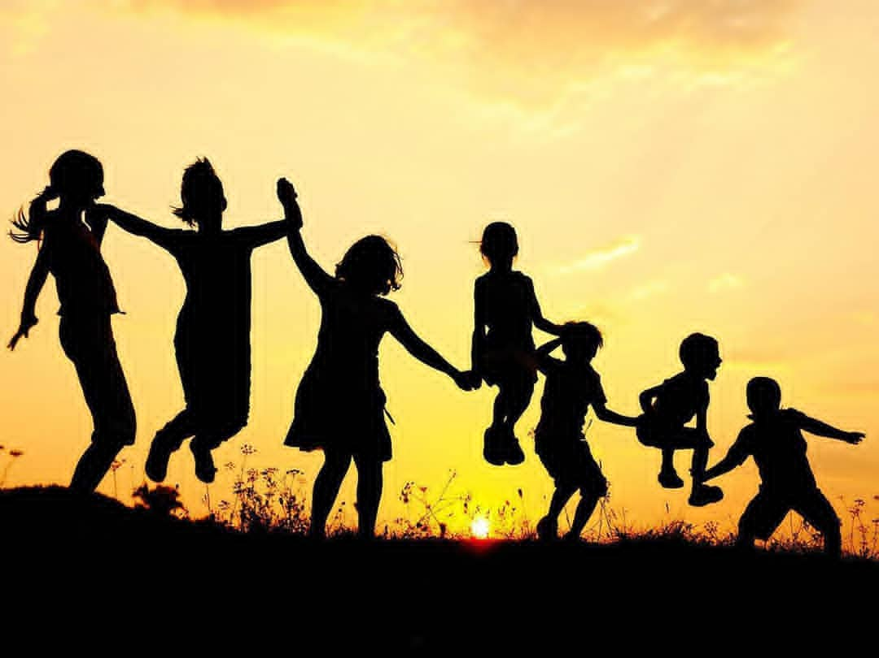  Сайт проекта:  https://nsportal.ru/user/21202/page/sotsialnyy-proekt-vse-nachinaetsya-s-semi  https://vk.com/public183552396  Проект реализуется в малом российском городе Бежецке Тверской области, население которого около 20 тысяч человек, население района- около 30тысяч жителей В 2017 году в городе Бежецке стартовал проект «Все начинается с семьи», который помог объединить многодетные семьи. В 2021 году создан клуб «7Я», членами которого стали многодетные родители, а в Бежецке был открыт филиал ТРОО «Совет многодетных семей».  Целевая аудитория проекта: многодетные, приемные семьи и дети из таких семей.  Культурная жизнь малого российского города не столь разнообразна. Мероприятия в рамках проекта позволяют вовлекать ребят в культурную жизнь, разнообразят их досуг, позволяют развивать творческие способности и таланты.  На территории Бежецкого района около 450 многодетных семей, около 50 приемных семей. Такие семьи по ряду объективных причин не могут обеспечить своим детям посещение платных секций и кружков. А очень хочется, чтобы ребята из социально незащищенных семей нашли друзей, развивали свои творческие способности, общались, повышали свой образовательный уровень. Кроме того, акции помощи семьям – к 1 сентября, Новому году и т.п. – смогут оказать значительную помощь и поддержку этим социальным группам. Экскурсионные поездки в другие города помогут расширить кругозор и обогатить детей. Форумы, круглые столы для родителей помогут озвучить проблемы жизни семьи в малом российском городе и обсудить вопросы воспитания.
10 | Механизмы реализации проекта и поддерживающие технологии | В 2021 году был создан клуб «7Я». Автор проекта и руководитель клуба: Бирюкова Наталья Николаевна, учитель русского языка и литературы, высшая квалификационная категория, педагогический стаж -26 лет Победитель муниципального этапа Всероссийского конкурса «Учитель года 2016», обладатель муниципального гранта в сфере образования «За инновационную педагогическую деятельность 2016», призер федерального этапа Всероссийского конкурса «Урок письма 2016, 2017», финалист всероссийского конкурса «Растим гражданина 2018», призер регионального конкурса методических разработок памяти Михаила Тверского -2018, победитель фестиваля-конкурса методических разработок «Дорогой Бориса Васильева 2018, 2019»,победитель регионального этапа конкурса «За нравственный подвиг учителя» 2019, победитель в номинации лучший методический материал в рамках Конгресса «Гении слова, рожденные на Дону 2019», полуфиналист Всероссийского конкурса «Доброволец РФ 2019», отмечена благодарностью главы Бежецкого района за реализацию социально-значимых проектов 2019; финалист Всероссийского конкурса «Растим гражданина 2019» в номинации – социальный проект, участник окружного форума «Патриот» в г.Москве /январь 2020/, дипломант регионального конкурса «Человек года 2019 и 2021», Лауреат Национальной премии «Семейная реликвия», ветеран труда.  Наталья Николаевна и ее супруг Николай Алексеевич имеют государственную награду «Медаль ордена Родительская слава».  Для реализации проекта было создано сообщество ВК и Ватспае. Добавлены многодетные семьи Бежецкого муниципального округа. В этих сообществах кроме общения, многодетные родители могут узнать полезную информацию, получить консультативную помощь, узнать новости о конкурсах и проектах.  Была создана команда волонтеров: это мои ученики, неравнодушные активные многодетные мамы.  Написан календарный план и составлен график мероприятий.  Установлены партнерские отношения с :  - Средние общеобразовательные школы и основные школы Бежецкого района;  - Центральная районная библиотека им.В.Я.Шишкова и детская библиотека;  - Бежецкая Епархия;  - Отдел социальной защиты населения Бежецкого района;  - Благотворительный фонд «Константа», «Доброе дело», Детские домики» (г.Москва)  - Администрация Бежецкого района;  - Законодательное Собрание Тверской области в лице депутата А.Н.Николашкина.  Создана группа вк , где афишируются все мероприятия в рамках проекта .https://vk.com/public183552396
11 | Уникальность используемых социально-активных технологий воспитания обучающихся | Очень важно обращать внимание в современной общественной формации на защиту интересов материнства и детства, чтобы эта группа людей чувствовали поддержку со стороны общественности. Это важно для создания благоприятных условий для демографической ситуации в РФ.  Уникальность технологий, которые применяются в реализации проекта заключена в следующем:  - Инновационный проект в Бежецком муниципально округе;  - Актуальность проблематики;  - Проведение интересных мероприятий для детей из многодетных семей, что разнообразит их досуговую деятельность и повышает культурный уровень;  - Организация праздников;  - Проведение акций, что поддерживает семьи материально;  - Организация форумов, круглых столов для многодетных родителей, что позволяет создать условия для повышения знаний по воспитанию и образованию детей, а также условий для диалога с властью;  - Организация творческих конкурсов для детей из многодетных семей для развития их творческого потенциала;  - Выпуск сборников творческих работ по итогам конкурсов для пополнения творческого портофолио ребят;  - Организация экскурсионных поездок как мотивационное поощрение по и тогам конкурсов;  - Реализация подпроекта «Многодетные истории» /партнер издательство /Все для вас/ . Освещение в СМИ положительного опыта воспитания детей в малоимущих, многодетных и приемных семьях
12 | Результат проекта | Качественные показатели:  - В ходе проекта изменится общественное мнение по поводу, что многодетные или приемные семьи - значит неблагополучные;  - Дети из многодетных и приемных семей получат возможность участия в конкурсах разного характера: рисунок, фотография, сочинение, стихи;  - Дети из многодетных и приемных семей смогут развить свои способности и обогатить творческое портфолио;  - Многодетные семьи получат возможность напрямую задать вопрос властям;  - Многодетные родители и приемные семьи получат возможность общения и обсуждения социальных проблем;  - Благодаря организованным экскурсионным поездкам, дети из многодетных семей получат возможность расширить кругозор и повысить свой культурный и образовательный уровень (экскурсионные поездки станут мотивационным моментом для активного участия в культурных мероприятиях и творческих конкурсах);  - Акции, направленные на помощь многодетной и приемной семье помогут собрать ребенка в школу или порадовать к Новом году;  - Мероприятия патриотической и гражданской направленности позволят сформировать активную гражданскую позицию и патриотическое самосознание, готовность на служение Отечеству;  - Мастер-классы позволят развить умения и навыки школьников;  - Туристические маршруты по родному городу и проектная деятельность позволят создать условия для формированию любви к своей малой Родине и умения исследовательской деятельности  Количественные показатели:  - С каждым мероприятием включаются в работу все больше участников. Из 450 многодетных семей города и района примут участие в мероприятиях 400 семей.  - Из 6 школ города в проекте примут участие все школы, кроме того подключатся к работе и районные школы.  - С каждым мероприятием увеличивается количество волонтеров (25 волонтеров из числа школьников на начало 2020 г – 40 волонтеров на конец 2020г; 4 работника школы №3 на начало 2020г – 10 волонтеров из разных ОУ Бежецкого района на конец 2020г; 3 многодетные мамы на начало 2020 г- 10 многодетных родителей волонтеры на конец 2020г, 2 человека представители приемных семей – на конец года 4)  - Увеличивается число спонсоров (с 3 организаций-фондов – 6 фондов)  - Увеличение информационной поддержки СМИ (кроме районных СМИ привлечь внимание региональных СМИ)  - Увеличение числа организаций – партнеров (с 5-ти в предыдущем году до 10 в 2020году)  - Увеличение количества новых методик, форм, технологий по вовлечению многодетные семьи в общественную жизнь малого российского города.  Деятельность в рамках социального проекта афишируется в СМИ  http://vdvbezheck.ru/viewnews/v-sosh-3-g-bezhecka-proshjol-konkurs-chtecov-pravo  http://vdvbezheck.ru/viewnews/v-bezhecke-objavlen--konkurs-chtecov-pravoslavnye-  http://vdvbezheck.ru/viewnews/v-bezhecke-proshlo-meroprijatie-po-podvedeniju-ito  http://vdvbezheck.ru/viewnews/v-biblioteke-imvjashishkova-gbezhecka-organizovana  https://www.youtube.com/watch?v=OkuANsxNX6w  http://vdvbezheck.ru/viewnews/v-bezhecke-prinimajutsja-zajavki-ot-doshk  http://vdvbezheck.ru/viewnews/shkolniki-i-pedagog-iz-bezhecka-stali-laureatami-m  https://www.youtube.com/watch?v=5IlGCBfqXrI  http://vdvbezheck.ru/viewnews/nikto-ne-sozdan-dlja-vojny-v-bezhecke-proshel-vec  http://vdvbezheck.ru/viewnews/v-bezhecke-dan-start-tvorcheskomu-konkursu-dlja-de  https://www.youtube.com/watch?v=wVEdOe8Aa7Q  http://vdvbezheck.ru/viewnews/v-bezhecke-podveli-itogi-rajonnogo-konkursa-tvorch  https://www.youtube.com/watch?time_continue=2&v=9TjAoN7wvGI  https://www.youtube.com/watch?time_continue=1&v=5rRcdJz0Bxk  http://vdvbezheck.ru/viewnews/vse-nachinaetsja-s-sem-v-bezhecke-proshlo-prazdnic  https://www.youtube.com/watch?time_continue=1&v=9mYFlRIzh  http://vdvbezheck.ru/viewnews/v-sosh-3-proshel-master---klass-podarok-ljubimoj-m  https://www.youtube.com/watch?v=KavfOnRsauk  http://vdvbezheck.ru/viewnews/v-polozhenie-o-konkurse-tvorches  https://vk.com/video-183552396_456239043  https://vk.com/wall-36716105_242720 (Благотвориельная акция к рождеству 2024)  https://vk.com/wall-183552396_2457 (День матери 2023)  https://vk.com/wall-183552396_2453 (проведение конкурса мама года 2023)  https://vk.com/wall-183552396_2366 (День защиты детей 2023)  https://vk.com/wall-183552396_2355 (Итоги конкурсов к дню 8 марта 2023)
13 | Алгоритм внедрения социально-активных технологий воспитания обучающихся | Проект предусматривает мероприятия для детей из многодетных и многодетных родителей.Такие мероприятия помогают социализации и консолидации этой социальной группы людей :  - Творческие конкурсы для детей из многодетных и приемных семей, приуроченные к важным календарным праздникам;  - Мастер – классы для детей из многодетных и приемных семей;  - Мероприятия гражданской, духовно- нравственной направленности для детей из многодетных и приемных семей, приуроченные к важным календарным датам;  - Организация туристических маршрутов по родному городу с целью формирования любви к малой родине;  - Организация экскурсионных поездок в другие города ( музеи, театры) с целью расширения кругозора детей;  - Организация конкурсов талантов для раскрытия способностей и талантов детей из многодетных и приемных семей;  - Организация форумов, круглых столов для многодетных родителей и приемных семей по вопросам воспитания и образования детей.
14 | Условия эффективной реализации проекта | Бежецк –это малый российский город, где ярко ощущается нехватка культурных мероприятий для подрастающего поколения.  Проект поддерживают : администрация Бежецкого района, Бежецкая епархия, бежецкая районная библиотека, отдел социальной защиты населения, дом детства и юношества, благотворительные фонды «Константа», «Детские домики», Депутаты Законодательного собрания. . Имеются отзывы и рекомендательные письма от выше указанных инстанций. Есть отзывы от участников мероприятий. Такое сетевое сотрудничество позволяет успешно реализовывать проект.
15 | Возможность тиражирования опыта | Презентация проекта была в соседнем районе в рамках Куницынских чтений», постепенно вовлекаются в проект семьи из пос. Сонково, проект представлен в Общественную палату Тверской области для возможного распространения опыта, стал лауреатом «Волонтер Серафима Саровского 2022», что говорит о значимости направления деятельности и возможности тиражирования.
16 | Используемые ресурсы | Команда волонтеров:  8-11 класс МОУ СОШ №3  Многодетные мамы:  Шацкая Ольга Николаевна,  Бухоракова Наталья Юрьевна  Шведова Марина Александровна  Площадка проведения мероприятий: МОУ СОШ №3 им.А.П.Ивановаг.Бежецка Тверской области;  Выставки по итогам конкурсов организуются в районной библиотеке им.В.Я.Шишкова;  Благотворительные фонды оказывают поддержку для проведения социально-значимых акций  Спонсоры: КПБ «Бизнес Финанс», ИП Гусева А.А, АТП «Савис» помогают в приобретении призов к проведению конкурсов, закупают грамоты и помогают в организации экскурсионных поездок.
17 | Отзывы о реализации проекта | К проекту прилагаются рекомендательные письма:  - От администрации Бежецкого района;  - От Бежецкой районной библиотеки;  - От Бежецкой епархии;  - От НКО «Многомамы»  - От отдела социальной защиты населения  Справка от МОУ СОШ№3 им.А.П.Иванова о реализации социального проекта  Отзывы:  - МОУ СОШ №2 им.В.Попова;  - МОУ СОШ №6  - МОУ «Дороховская СОШ  - МОУ «Гимназия №1 им.В.Я.Шишкова»  - От Бежецкого промышленно-экономического колледжа.  - От ДДЮ  - От благотворительного фонда «Константа»  - Отзыв от главного редактора местной газеты «Бежецкий вестник»

Описание социальной деятельности (гражданской инициативы) Пояснительная записка

Семья – это важный гражданский институт государства. Именно в семье закладываются важные ключевые ценности для подрастающего поколения. В последнее время утрачивается престиж семей многодетных. Демографическая ситуация в стране резко ухудшается. Люде не рожают детей, т.к. боятся материальных трудностей, неустроенности в жизни и бытовых проблем. Издревле е в России жили семьи крепкие, многодетные, дружные, и славилась наша земля этим. Но в современном мире эти ценности уже утрачены. Очень хочется верить, что семья вновь станет тем ориентиром в духовности и нравственности в государстве. На государственном уровне создаются программы, принимаются законы о создании благоприятной атмосферы повышения демографической ситуации в стране. Но этого не достаточно. Граждане воспитаны на другом примере. Но есть семьи, которые родили или взяли под опеку детей и имеют статус многодетной семьи. Конечно, если говорить о финансировании со стороны государства, то это минимальные государственные пособия. Поэтому родителям приходится много работать, чтобы создать условия для успешной жизни и воспитания детей.
В проекте «7Я» затронуты важные социально-значимые проблемы многодетной семьи: социализация детей и помощь многодетным родителям в вопросах воспитания, формирования и развития личности своих детей, организации досуговой деятельности и привлечения в творческую, исследовательскую работу.
Школьники МОУ СОШ №3 стали волонтерами проекта. Их силами организуются мероприятия для социально незащищенной группы. Модель социального проектирования позволяет вовлечь обучающихся в общественную жизнь, осознать свою нужность и полезность социуму. Это позволяет сформировать ответственность, гражданскую активность и развить коммуникативные и познавательные компетенции.
Кроме должности учителя, руководитель проекта является помощником уполномоченного по правам ребенка в Тверской области, депутатом Бежецкого муниципального округа, поэтому может оказывать не только методическую помощь по организации мероприятий, но и консультативную, адресную помощь нуждающимся семьям.
Проект реализуется в муниципальном образовании города Бежецка Тверской области. Население Бежецкого района – около 30000 жителей. А сам Бежецк насчитывает около 20000 жителей.
Город малый, провинциальный, со сложившимися традициями и обычаями. Культурная жизнь малых городов тоже не отличается разнообразием. Поэтому в городе остро стоит вопрос культурных, массовых мероприятий, акций и творческих конкурсов. Еще более остро стоит вопрос по вовлечению в такой род деятельности многодетных семей. В силу своей загруженности или занятием «зарабатыванием денег» многодетные и приемные родители просто не могут уделять должное внимание культурному просвещению и образованию своих детей, а также полностью раскрыть способности и склонности ребенка, пополнению его портфолио.
Цель проекта: Организовать клуб «7Я» и объединить многодетных родителей. Клуб создает условия для социализации многодетных, приемных и малоимущих семей в малом российском городе и повысить авторитет института семьи, вовлечь родителей и детей в культурную и общественную жизнь малого российского города.
Из поставленной цели вытекает ряд задач:
- Создать условия для развития творческих способностей детей из многодетных семей Бежецкого района Тверской области;
- Организовывать мероприятия, направленные на развитие творческих способностей и активности детей из многодетных семей;
- Найти партнеров, которые могли бы оказать финансовую и материальную помощь при проведении мероприятий;
- Привлечь школьных педагогов для оказания помощи по развитию творческого потенциала детей из многодетных семей;
- Выпустить буклеты, брошюры по распространению опыта работы с многодетными семьями Бежецкого района;
- Формировать духовные, нравственные ценности гражданскую позицию детей из многодетных семей, развивать их и расширять кругозор, путем организации экскурсионных программ, походов и туров выходного дня.
Проект опирается на Конституцию РФ, на региональные нормативно-правовые акты о статусе многодетной семьи в Тверской области , на закон об образовании РФ и Гражданский Кодекс РФ.

Календарный план проекта на 2021 - 2022 год
N п.п | Название |  | Описание и количественные показатели |  | Дата
Календарный план проекта на 2021 –2022 учебный год

11 |  | Акция «Школьный набор» | - Договор с благотворительными фондами по оказанию помощи детям из многодетных семей по подготовке к новому учебному году;  - Составление рекламы,  - Формирование списков благополучателей при помощи отдела социальной защиты населения;  - Оформление документации |  | Август 2021
2 |  | Литературно-музыкальная композиция «Дорожите счастьем» в преддверии нового учебного года» | - Составление сценария праздника;  - Привлечение ребят из многодетных семей к участию в празднике;  - Реклама в соцсетях |  | Август 2021
3 |  | Мастер класс «Подарок любимой маме» | - Привлечение работников доп образования;  - Реклама в соцсетях;  - Формирование списков детей –участников мастер-класса;  - Подготовка материалов, необходимых для мастер-класса. |  | Октябрь 2021
4 |  | Организация поездки в Тверь в музей Калининского фронта | - Формирование списков в поездку – активные ребята, победители и призеры конкурсов в рамках проекта;  - Привлечение спонсоров; |  | Ноябрь 2021
5 |  | Круглы стол «Вопросы воспитания подростков» | - Формирование программы круглого стола;  - Привлечение специалистов, которые могут поделиться опытом по воспитанию детей;  - Реклама в соцсетях |  | Ноябрь 2021
6 |  | Мастер- класс «Подарок любимой маме» | - Реклама в соц сетях;  - Формирование списков участников мастер-класса;  - Привлечение работкниов доп. Образования для проведения мастер-класса;  - Афиширование в СМИ |  | Ноябрь 2021
7 |  | Творческий конкурс «Моя мама» | - Разработка положения конкурса;  - Формирование оргкомитета и жюри конкурса;  - Прием и оценивание работ;  - Составление рейтинга;  - Организация церемонии награждения |  | Ноябрь 2021
8 |  | Организация выставки рисунков по итогам конкурса врайонной библиотеки им.В.Я.Шишкова | - Составление договора с районной библиотекой;  - Оформление выставки;  - Афиширование в соц сетях;  - Проведение экскурсий для жителей Бежецкого района |  | Ноябрь-декабрь 2021
9 |  | Праздник «Мама, мамочка, мамуля» | - Составление сценария;  - Привлечение ребят из многодетных семей в к участию в праздничной программе;  - Реклама в соцсетях |  | Ноябрь 2021
10 |  | Выпуск сборника творческих работ по итогам конкурса «Мама, мамочка, мамуля» | - Верстка сборника  - Оформление сборника;  - тиражирование
11 |  | Акция «Новый год в каждый дом» | - Привлечение спонсоров, благотворительные фонды для сбора новогодних подарков многодетным семьям;  - Создание сценария  - Реклама в соцсетях |  | Декабрь 2021
12 |  | Рождественские встречи | - Составление сценария;  - Привлечение ребят из многодетных семей к участию в празднике;  - Реклама в соцсетях |  | Январь 2022
13 |  | Мастер-класс "Рисунок храма" | 1) привлечение специалистов: художников, педагогов дополнительного образования, представителей Епархии;  2) изготовление рекламных- афиш;  3) проведение мастер –класса;  4) выдвижение работ на творческий конкурс. |  | Февраль 2022
14 |  | Конкурс рисунков «Дорога к храму»" | 1) создание положение конкурса;  2) изготовление грамот;  3) приобретение призов для победителей и призеров |  | Февраль 2022
15 |  | Организация выставки лучших рисунков «Дорога к храму» в районной библиотеке им.  В.Я.Шишкова | 1) аренда помещения для организации выставки;  2) приобретение рамок для эстетичного оформления работ;  3)изготовление афиши-рекламы |  | Февраль 2022
16 |  | Проведение конкурса , посвященного Дню защитника Отечества "Жить -Родине служить" | 1) разработка положения конкурса;  2) привлечение педагогов Бежецкого района, библиотекарей в члены жюри конкурса;  3) афиша в сети Интернет в группе вк "Все начинается с семьи" и в СМИ;  4) изготовление афиши-рекламы;  5) приобретение призов для победителей и призеров;  6) оформление грамот;  7) организация церемонии награждения по итогам конкурса |  | Февраль 2022
17 |  | Мероприятие патриотической направленности "Жить -Родине служить" | 1) разработка сценария мероприятия;  2) привлечение обучающихся школ и детей из многодетных семей к участию в мероприятии;  3) изготовление символики мероприятия-значки;  4) приобретение ручек для оргкомитета;  5) приглашение ветеранов боевых действий на мероприятие;  6) афиша мероприятия в СМИ;  7) афиша мероприятия в официальной группе ВК "Все начинается с семьи"; 8)изготовление афиши-рекламы |  | Февраль 2022
18 |  | Выпуск электронного сборника по итогам конкурса "Жить - Родине служить" | 1) сбор творческих работ ребят;  2) составление рейтинга работ;  3) формирование сборника творческих работ (верстка);  4) оформление электронного сборника работ и размещение в социальной группе вк. |  | Февраль –март 2022
19 |  | Круглый стол для многодетных родителей "Вопросы воспитания подростков в современной общественной формации" | 1) привлечение специалистов: психолог, социальный педагог, инспектор КДН;  2) анкетирование родителей с целью выявления актуальных вопросов для обсуждения;  3) составление программы круглого стола;  4) составление резолюции. |  | Февраль 2022
20 |  | Конкурс творческих работ "Письмо маме" | 1)разработка положения конкурса;  2) реклама конкурса в сети интернет в социальной группе "Все начинается с семьи";  3) выпуск афиши;  4) формирование жюри конкурса;  5) сбор работ, оценка работ и составление рейтинга;  6) объявление результатов конкурса и публикация в сети интернет. |  | Март 2022
21 |  | Мероприятие: праздничная программа «Мама –первое слово» | 1)Составление сценария праздника;  2) реклама мероприятия в социальных сетях и СМИ;  3) привлечение школьных педагогов и общественность. |  | Март 2022
22 |  | Выпуск сборника творческих работ по итогам конкурса "Маме" | 1) составление рейтинга конкурса;  2) формирование сборника (верстка);  3) размещение сборника в социальной сети ВК ( группа «все начинается с семьи») |  | Март 2022
23 |  | Мероприятие «Мы русские» | 1) установление партнерских отношений с музеем русской избы в Бежецке;  2) обсуждение русских национальных традиций;  3) организация экскурсии. |  | 06.04.2022
24 |  | Экскурсионная поездка в город Ржев. Мемориал советскому солдату по итогам конкурса «Есть такая профессия – Родину защищать» (победители, призеры, лауреаты награждаются поездкой в другой город) в рамках празднования 75-летия Великой Победы | 1) оформление документов на поездку: договор с перевозчиком АТП "Савис", разрешение на вывоз детей из города Бежецка -отдел образования; МРЭО;  2) формирование списков на поездку;  3) предварительная беседа о Ржевской битве; 4) экскурсия. |  | Апрель 2022
25 |  | Конкурс творческих работ "Пасхальная радость" (номинации : рисунок и эссе) | 1) разработка положения конкурса;  2) реклама конкурса в сети Интернет и местных СМИ;  3) привлечение представителей Бежецкой епархии для проведения конкурса;  4) формирование жюри;  5) оценивание работ;  6) составление рейтинга работ;  7) афиширование результатов конкурса;  8) проведение торжественной церемонии награждения |  | Апрель 2022
26 |  | Организация выставки лучших работ по итогам конкурса в Бежецкой районной библиотеке | 1) составлениедоговора по аренде выставочного зала и стендов в библиотеке им.В.Я Шишкова;  2) оформление выставки;  3) рекламирование выставки в сети Интернет , в социальной группе "Все начинается с семьи";  4) выпуск рекламных афиш;  5) сбор отзывов бежечан о выставке. |  | Апрель- май 2022
27 |  | Маршрут по родному городу | 1) составление маршрута совместно с волонтерами;  2) формирование команды экскурсоводов;  3) реклама мероприятия в социальных сетях; 4) выпуск реклам-афиш;  5) организация экскурсии. |  | 29.04-30.04.2022
28 |  | Конкурс чтецов " Прошла война…прошла страда, но боль взывает к людям: "Давайте, люди, никогда об этом не забудем!" | 1) разработка положения конкурса;  2) информирование о конкурсе школы Бежецка и Бежецкого района;  3) формирование оргкомитета и жюри конкурса;  4) рекламирование конкурса в сети Интернет;  5) проведение мероприятия и подведение итогов конкурса. |  | Май 2022
29 |  | Создание виртуальной книги памяти "Нет в России семьи такой, где не памятен был свой герой!" (75-летию Великой Победы посвящается) | 1) информирование многодетных семей о создании виртуальной книги памяти;  2) сбор информации;  3) создание веб-сайта;  4) размещение информации на сайте;  5) формирование сборника "Мы помним- мы гордимся!" |  | Апрель-май 2022
30 |  | Мероприятие патриотической направленности "Солдат войны не выбирает" | 1) создание сценария мероприятия;  2) формирование списка выступающих;  3) привлечение общественности;  4) реклама -афиша мероприятия в сети Интернет; 5) проведение мероприятия в библиотеке им.В.Я.Шишкова. |  | Май 2022
31 |  | Форум "Проблемы многодетной семьи в малом российском городе" | 1) создание программы форума;  2) привлечение работников администрации; 3) создание резолюции форума. |  | Май 2022
32 |  | Акция «Подарки к Дню защиты детей» | 1)проведение праздника с привлечением партнеров;  2) афиша мероприятия;  3) разработка сценария;  4) формирование подарков детям. |  | 01.06.2022
33 |  | Экскурсионная поездка в город Ярославль по итогам конкурса чтецов, конкурса «Пасхальная радость» - награждаются лауреаты, призеры и победители, а также ребята, активно принимающие участи в концертах, праздниках , постановках. | 1) формирование списков;  2) оформление документации;  3) аренда автобуса;  4) предварительная беседа о достопримечательностях города Ярославля и его истории;  5) бронирование билетов и заказ экскурсионного сопровождения;  6) заказ обеда в кафе;  7) поездка. |  | Июнь 2022
34 |  | Конкурс рисунков «Только ею, только любовью, держится и движется жизнь» (посвящен Дню семьи, любви и верности) | 1)разработка положения конкурса;  2) формирование оргкомитета и жюри;  3) информирование о конкурсе через социальные сети и СМИ; |  | Июнь-июль 2022
35 |  | Познавательное мероприятие "Святые земли русской - Петр и Феврония" | 1) составление сценария праздника;  2) привлечение общественности;  3) реклама мероприятия в социальных сетях; 4) бронирование билетов на фильм о Петре и Февронии в кинотеатре. |  | 08.07.2022
 |  | Календарный план на 2022- 2023 учебный год
36 |  | Акция «Школьный набор многодетным семьям» |  | 1)планирование мероприятия;  2) формирование школьных наборов волонтерами;  3) формирование списков многодетных семей –получателей школьных наборов с помощью органов социальной защиты населения;  4) проведение мероприятия;  5) привлечение СМИ. |  | Август 2022
37 |  | Круглый стол "Мы родители" |  | 1) создание программы круглого стола;  2) привлечение специалистов, представителей администрации Бежецкого района и органов социальной защиты населения, педагогов и психолога;  3) информирование о событии через СМИ и социальные сети;  4) проведение круглого стола ;  5) составление резолюции круглого стола. |  | Сентябрь 2022
38 |  | Мастер-класс «Народная игрушка» |  | 1) составление программы мастер-класса;  2) реклама мероприятия в социальных сетях; 3) приобретение необходимого материала;  4) привлечение партнеров-организаторов мастер-класса;  5) проведение мастер-класса. |  | Сентябрь 2022
39 |  | Проектная деятельность : "Моя родословная" |  | 1) составление положения о проектах;  2) формирование жюри и оргкомитета;  3) информирование школ Бежецкого района о проведении мероприятия;  4) рекламирование в социальных сетях;  5) защита проектов;  6) формирование рейтинга;  7) награждение победителей и призеров;  8) информирование через СМИ о результатах конкурса проектов. |  | Октябрь 2022
40 |  | Экскурсионная поездка в драматический театр города Твери по итогам конкурса рисунков ко дню семьи, любви и верности; проектной работы по составлению родословной и мастер- класса «Народная игрушка» |  | 1) формирование списков;  2) оформление документации;  3) аренда автобуса;  4) бронирование билетов;  4) поездка. |  | Октябрь 2022
41 |  | Конкурс творческих работ ко Дню матери в номинации : рисунок и сочинение |  | 1) разработка положения конкурса;  2) создание оргкомитета и жюри конкурса;  3) реклама мероприятия в СМИ и социальных сетях;  4) составление рейтинга работа;  5) афиширование результатов в сети Интернет;  6)организация церемонии награждения. |  | Октябрь-ноябрь 2022
42 |  | Организация выставки творческих работ в районной библиотеке |  | 1) оформление выставки;  2)Реклама в соцсетях;  3) проведение экскурсий для жителей Бежецкого района |  | Ноябрь –декабрь 2022
43 |  | Праздничная программа ко Дню матери "Самая прекрасная из женщин -женщина с ребенком на руках" |  | 1) составление сценария мероприятия;  2) формирование списка выступающих артистов;  3) привлечение общественности и волонтеров;  4) реклама в социальных сетях и СМИ;  5) проведение мероприятия. |  | Ноябрь 2022
44 |  | Выпуск сборника творческих работ по итогам конкурса ко Дню матери. |  | 1) составление рейтинга творческих работ;  2) верстка сборника;  3) размещение электронной версии сборника в социальной группе ВК |  | Ноябрь –декабрь 2022
45 |  | Экскурсионная поездка в Кострому – посещение кремля и драматического театра по итогам конкурса ко Дню матери – победители, призеры, лауреаты получают приглашение на поездку, а также ребята, активно принимавшие участие в праздничной программе ко Дню матери. |  | 1) формирование списков;  2) оформление документации;  3) аренда транспорта;  4) бронирование билетов;  5) заказ экскурсионного обслуживания;  6) заказ обеда в кафе;  7) поездка |  | Декабрь 2020
46 |  | Акция "Новый год в каждый дом" |  | 1) сбор и формирование новогодних подарков многодетным семьям;  2) привлечение волонтеров;3  ) проведение акции. |  | Ноябрь -декабрь 2022
47 |  | Рождественские встречи (праздничная программа) |  | 1) составление сценария праздника;  2) привлечение спонсоров;  3) привлечение работников допобразования;  4) реклама в соцсетях |  | Январь 2023
48 |  | Семинар «Социальные проблемы многодетной семьи» |  | 1) составление программы семинара;  2( привлечение сотрудников администрации и соцзащиты к участию в семинаре;  3)Реклама в соцсетях |  | Февраль 2023
49 |  | Вечер памяти «Мы помним, мы гордимся»  (посвящен 23 февраля) |  | - Составление сценария;  - Привлечение талантливых ребят к выступлению;  - Приглашение ветеранов Афганистана и детей войны на праздничное мероприятияе;  - Рекламировании в СМИ |  | Февраль 2023
50 |  | Праздничная программа к 8 марта |  | 1) составление сценария;  2) привлечение активных ребят к выступлению на мероприятии;  3) привлечение активных женщин к выступлению  4) афиширование в СМИ |  | Март 2023
51 |  | Круглый стол «Наши дети» |  | 1) формирование программы круглого стола;  2) привлечение специалистов;  3) афиширование в соцсетях |  | Апрель 2023
52 |  | Мы помним- мы гордимся . Акция к 9 мая. Фестиваль «Победная весна» |  | 1) создание сборника «Наши прадеды герои, а мы правнуки Победы»  2) Тиражирование сборника |  | Май 2023
53 |  | Организация поездки в Углич |  | 1) оформление документации для отдела образования и ГИБДД;  2) формирование списков для поездки из активных ребят по итогам учебного года |  | Июнь 2023
54 |  | Пушиниада. Мероприятия ко дню рождения поэта |  | 1) составление викторины для младших школьников;  2) проведение викторины;  3) афиширование в СМИ |  | Июнь 2023
55 |  | Конкурс творческих работ «Мой Пушкин» |  | 1) объявление о конкурсе;  2) публикация в СМИ положения конкурса;  3) формирование оргкомитета и жюри конкурса;  4) прием работ, оценивание и составление рейтинга;  5) публикация информации о победителях и призерах в СМИ |  | Май-июнь 2023
56 |  | Выпуск сборника «Мой Пушкин» |  | 1) верстка сборника;  2) выпуск и тиражирование сборника |  | Июнь-июль 2023
57 |  | Петр и Феврония. Праздник русской ромашки |  | 1) подготовка сценария праздника;  2) игровая программа для детей;  3) афиширование в СМИ |  | Июль 2023

 | Календарный план на 2023-2024 учебный год
1 | Акция «Школьный набор многодетным семьям» | 1)планирование мероприятия;  2) формирование школьных наборов волонтерами;  3) формирование списков многодетных семей –получателей школьных наборов с помощью органов социальной защиты населения;  4) проведение мероприятия;  5) привлечение СМИ. | Август 2023
2 | Круглый стол "Мы родители": разговор с властью. Встреча с депутатом ГД | 1) создание программы круглого стола;  2) привлечение специалистов, представителей администрации Бежецкого района и органов социальной защиты населения, педагогов и психолога;  3) информирование о событии через СМИ и социальные сети;  4) проведение круглого стола ;  5) составление резолюции круглого стола. | Октябрь 2023
3 | Мастер-класс «Наши традиции» | 1) составление программы мастер-класса;  2) реклама мероприятия в социальных сетях; 3) приобретение необходимого материала;  4) привлечение партнеров-организаторов мастер-класса;  5) проведение мастер-класса. | Ноябрь 2023
4 | Проектная деятельность : "Моя родословная" | 1) составление положения о проектах;  2) формирование жюри и оргкомитета;  3) информирование школ Бежецкого района о проведении мероприятия;  4) рекламирование в социальных сетях;  5) защита проектов;  6) формирование рейтинга;  7) награждение победителей и призеров;  8) информирование через СМИ о результатах конкурса проектов. | Октябрь -ноябрь 2023
5 | Экскурсионная поездка в драматический театр города Твери в рамках проекта «Новый год в каждый дом!» | 1) формирование списков;  2) оформление документации;  3) аренда автобуса;  4) бронирование билетов;  4) поездка. | Декабрь 2023
6 | Конкурс творческих работ ко Дню матери в номинации : рисунок и сочинение | 1) разработка положения конкурса;  2) создание оргкомитета и жюри конкурса;  3) реклама мероприятия в СМИ и социальных сетях;  4) составление рейтинга работа;  5) афиширование результатов в сети Интернет;  6)организация церемонии награждения. | Октябрь-ноябрь 2023
7 | Организация выставки творческих работ в районной библиотеке | 1) оформление выставки;  2)Реклама в соцсетях;  3) проведение экскурсий для жителей Бежецкого района | Ноябрь –декабрь 2023
8 | Праздничная программа ко Дню матери "Моя мама» совместно с епархией | 1) составление сценария мероприятия;  2) формирование списка выступающих артистов;  3) привлечение общественности и волонтеров;  4) реклама в социальных сетях и СМИ;  5) проведение мероприятия. | Ноябрь 2023
9 | Выпуск сборника творческих работ по итогам конкурса ко Дню матери. | 1) составление рейтинга творческих работ;  2) верстка сборника;  3) размещение электронной версии сборника в социальной группе ВК | Ноябрь –декабрь 2023
10 | Рождественские встречи (праздничная программа)совместно с епархией | 1) составление сценария праздника;  2) привлечение спонсоров;  3) привлечение работников допобразования;  4) реклама в соцсетях | Январь 2024
11 | Круглый стол: «Я родитлье!» | 1) составление программы семинара;  2( привлечение сотрудников администрации и соцзащиты к участию в семинаре;  3)Реклама в соцсетях | Февраль 2024
12 | «Мой папа –герой!» (программа, посвященная 23 февраля) | - Составление сценария;  - Привлечение талантливых ребят к выступлению;  - Приглашение ветеранов Афганистана и детей войны на праздничное мероприятияе;  - Рекламировании в СМИ | Февраль 2024
13 | Праздничная программа к 8 марта | 1) составление сценария;  2) привлечение активных ребят к выступлению на мероприятии;  3) привлечение активных женщин к выступлению  4) афиширование в СМИ | Март 2024
14 | Презентация сборника «Победная весна» | 1) составление сценария литературно-музыкальной постановки;  афиширование в соцсетях | Апрель 2024
15 | Мы помним- мы гордимся . Акция к 9 мая. Проведение фестиваля «Наша память –наша гордость» | 1) создание сборника «Наши прадеды герои, а мы правнуки Победы»  2) Тиражирование сборника | Май 2024
16 | Выпуск сборника «Наша память –наша гордость!» | 1)Верстка сборника;  2)Привлечение спонсоров;  3) издательство сборника | Май 2024
17 | Организация выставки «За каждым фотоснимком судьба человека» | 1)Найти помещение (районная библиотека)  2)формирование гордости за русский народ | Май 2024
18 | Организация поездки в город воинской славы Ржев по итогам патриотических конкурсов | 1) оформление документации для отдела образования и ГИБДД;  2) формирование списков для поездки из активных ребят по итогам учебного года | Июнь 2024
19 | Петр и Феврония. Праздник русской ромашки | 1) подготовка сценария праздника;  2) игровая программа для детей;  3) афиширование в СМИ | Июль 2024

 | Календарный план на 2024-2025 учебный год
1 | Акция «Школьный набор многодетным семьям» | 1)планирование мероприятия;  2) формирование школьных наборов волонтерами;  3) формирование списков многодетных семей –получателей школьных наборов с помощью органов социальной защиты населения;  4) проведение мероприятия;  5) привлечение СМИ. | Август 2024
2 | Экскурсионные программы в школьный музей «Тверская земля – Родина героев» (оперный певец А.П.Иванов) | 1)разработка экскурсионной программы;  2) привлечение волонтеров для проведения экскурсии;  3) афиширование в социальных сетях | Сентябрь 2024
3 | Мастер класс «Моя родина» (открытка) | 1) составление программы мастер-класса;  2) реклама мероприятия в социальных сетях; 3) приобретение необходимого материала;  4) привлечение партнеров-организаторов мастер-класса;  5) проведение мастер-класса. | Ноябрь 2024
4 | Проектная деятельность : "Моя родословная" | 1) составление положения о проектах;  2) формирование жюри и оргкомитета;  3) информирование школ Бежецкого района о проведении мероприятия;  4) рекламирование в социальных сетях;  5) защита проектов;  6) формирование рейтинга;  7) награждение победителей и призеров;  8) информирование через СМИ о результатах конкурса проектов. | Октябрь -ноябрь 2024
5 | Экскурсионная поездка в Императорский дворец города Твери | 1) формирование списков;  2) оформление документации;  3) аренда автобуса;  4) бронирование билетов;  4) поездка. | Декабрь 2024
6 | Конкурс творческих работ ко Дню матери в номинации : сказка о моей семье (посвящено году культурного наследия) | 1) разработка положения конкурса;  2) создание оргкомитета и жюри конкурса;  3) реклама мероприятия в СМИ и социальных сетях;  4) составление рейтинга работа;  5) афиширование результатов в сети Интернет;  6)организация церемонии награждения. | Октябрь-ноябрь 2024
7 | Организация выставки творческих работ в районной библиотеке | 1) оформление выставки;  2)Реклама в соцсетях;  3) проведение экскурсий для жителей Бежецкого района | Ноябрь –декабрь 2024
8 | Праздничная программа ко Дню матери "Наши мамы самые лучшие» | 1) составление сценария мероприятия;  2) формирование списка выступающих артистов;  3) привлечение общественности и волонтеров;  4) реклама в социальных сетях и СМИ;  5) проведение мероприятия. | Ноябрь 2024
9 | Выпуск сборника творческих работ по итогам конкурса ко Дню матери. | 1) составление рейтинга творческих работ;  2) верстка сборника;  3) размещение электронной версии сборника в социальной группе ВК | Ноябрь –декабрь 2024
10 | Рождественские встречи (праздничная программа)совместно с епархией | 1) составление сценария праздника;  2) привлечение спонсоров;  3) привлечение работников допобразования;  4) реклама в соцсетях | Январь 2025
11 | Встреча с депутатом ГД Юлией Сарановой и депутатома Законодательного собрания Андреем Николашкиным. | 1) составление программы семинара;  2( привлечение сотрудников администрации и соцзащиты к участию в семинаре;  3)Реклама в соцсетях | Февраль 2025
12 | Мы русские! (программа, посвященная 23 февраля) | 1)Составление сценария;  2)Привлечение талантливых ребят к выступлению;  3)Приглашение ветеранов Афганистана и детей войны на праздничное мероприятияе;  4)Рекламировании в СМИ | Февраль 2025
13 | Праздничная программа к 8 марта | 1) составление сценария;  2) привлечение активных ребят к выступлению на мероприятии;  3) привлечение активных женщин к выступлению  4) афиширование в СМИ | Март 2025
15 | Мы помним- мы гордимся . Акция к 9 мая. Проведение фестиваля «Они шагнули в зарево войны» Творческие конкурсы и программы. | 1) создание сборника «Наши прадеды герои, а мы правнуки Победы»  2) Тиражирование сборника | Май 2025
16 | Выпуск сборника «Они шагнули в зарево войны» | 1)Верстка сборника;  2)Привлечение спонсоров;  3) издательство сборника | Май 2025
17 | Акция «Военная реликивя» | 1)Организация выставки реликвий в школьном музее «Тверская земля –Родина героев» | Май 2025
18 | Организация экскурсий в школьный музей на экускрсионную программу «Бежецк в годы войны» | 1)Разработать экскурсионную программу;  2)Афишировать в соцсетях;  3)Проведение экскурсий | В течение учебного года 2024-2025
18 | Организация поездки в город воинской славы Ржев по итогам патриотических конкурсов | 1) оформление документации для отдела образования и ГИБДД;  2) формирование списков для поездки из активных ребят по итогам учебного года | Июнь 2025
19 | Петр и Феврония. Праздник русской ромашки | 1) подготовка сценария праздника;  2) игровая программа для детей;  3) афиширование в СМИ | Июль 2025

Формы и технологии по реализации проекта
«7Я»

- Творческие конкурсы для детей из многодетных семей, приуроченные к важным календарным праздникам (День матери, Рождество, День победы, День защиты детей, День семьи, любви и верности, 1 сентября.;
- Мастер – классы для детей из многодетных семей;
- Мероприятия гражданской, духовно- нравственной направленности для детей из многодетных семей, приуроченные к важным календарным датам;
- Организация туристических маршрутов по родному городу с целью формирования любви к малой родине;
- Организация экскурсионных поездок в другие города ( музеи, театры) с целью расширения кругозора детей;
- Организация конкурсов талантов для раскрытия способностей и талантов детей из многодетных семей;
- Организация форумов, круглых столов для многодетных родителей по вопросам воспитания и образования детей.

СМЕТА ПРОЕКТА «7 Я»
На 2024 год
Статья расходов | Стоимость ед, в рублях | Количество. Ед | Стоимость
Приобретение необходимого оборудования для проведения мероприятий в рамках проекта
Приобретение ноутбука для проведения мероприятий: написание сценариев, сопровождение презентаций и т.п.  LENОVO  Размер экрана (диагональ): 15.6 "  Разрешение экрана: 1920x1080  Тип процессора: Core i5 | 27 800,00 | 1 | 27 800,00
Приобретение программного обеспечения к ноутбуку:  WINDOW 10 | 2000,00 | 1 | 2000,00
Приобретение программного обеспечения:  MicrosoftOffice | 1500,00 | 1 | 1500,00
Приобретение программного обеспечения: антивирус «Касперский 10 | 1300,00 | 1 | 1300,00
Приобретение программного обеспечения: программа «Видеомастер» для создания видеопрезентаций и социальных роликов | 2000,00 | 1 | 2000,00
Приобретение лазерного принтера KYOCERA для проведения мероприятий: печать сценариев, рекламных афиш и т.п.  Тип: Лазерный  Технология печати: Лазерная  Область применения: большой офис  Количество страниц в месяц (максимальное): 150000 | 13 800,00 | 1 | 13 800,00
Заправка картриджа | 1000,00 | 10 | 10 000,00
Приобретение флеш-накопителя Toshiba1ТРБ для сохранения и тиражирования информации в рамках проекта | 2900,00 | 1 | 2900,00
Приобретение аппаратуры: акустические колонки  B&G  Мощность RMS, Вт: 150  Класс усилителя: AB  Спикеры: НЧ:15", ВЧ:1" | 12400,00 | 2 | 24 800,00
Приобретение аппаратуры: проектор для показа презентацийAcerC120  - Технология:  - Размер DMD чипа 0.3 "  - Технология DLP  - Изображение: Acer C120  - Разрешение WVGA (852x480)  - Поддерживаемое разрешениеMaximum WXGA (1280 x 800)  - Рабочий формат изображения 16:9  - Поддерживаемый формат изображения 4:3, 16:9  - Яркость 100 Лм  - Контрастность 1000:1  - Цветовая палитра 16.7 млн | 26 700,00 | 1 | 26 700,00
Приобретение аппаратуры: микрофон | 2600,00 | 2 | 5200,00
Приобретение экрана для проекции презентаций  - ПроизводительViewScreen (Китай)  - Тип экрананастенно-потолочный  - ПриводРучной  - Формат экрана1:1  - Размер рабочей области160*160 см  - Полный размер полотна160*160 см  - Максимальный коэффициент отражения1.0 | 7900,00 | 1 | 7900,00
Приобретение фотоаппарата для создания фотоотчетов, фотогргафий для оформления выставок  Canon EOS 4000D 18-55DC III (черный)  - Разрешение матрицы (Мп): 18  - Размер матрицы: 22.3 х 14.9 мм  - Видоискатель: зеркальный  - Вес (г): 436 | 21 800,00 | 1 | 21 800,00
 |  |  | 121 000,00
Мастер- класс «Рисунок храма». Конкурс рисунков «Дорога к храму»
Приобретение материалов для изготовления рисунков: альбомы | 30,00 | 20 | 600, 00
Приобретение материалов для рисунков: акварельные краски | 50,00 | 20 | 1000,00
Приобретение материалов для рисунков:: кисти | 50,00 | 20 | 1000,00
Приобретение материалов для рисунков: непроливайки | 30,00 | 20 | 600,00
Приобретение материалов для рисунков: фломастеры | 50,00 | 5 | 250,00
Приобретение материалов для рисунков: цветные карандаши | 50,00 | 20 | 1000,00
Приобретение материалов для рисунков : фоторамки | 70,00 | 20 | 1400,00
Приобретение грамот для награждения победителей и призеров , участников конкурса | 15,00 | 100 | 1500,00
Приобретение сувенирной продукции для награждения победителей и призеров | 100,00 | 5 | 500,00
 |  |  | 7850,00
Выставка лучших рисунков «Дорога к храму» в районной библиотеке им.В.Я.Шишкова
Аренда выставочного зала библиотеки сутки | 200,00 | 10 | 2000,00
Изготовление рекламы-афиши | 50,00 | 10 | 500,00
 |  |  | 2500,00
Конкурс творческих работ «Жить- Родине служить»
Приобретение офисной бумаги | 300,00 | 1 | 300,00
Изготовление афиши –рекламы | 20,00 | 10 | 200,00
Приобретение ручек для оргкомитета | 20,00 | 20 | 400,00
Приобретение грамот для победителей, призеров и участников. | 15,00 | 50 | 750,00
Приобретение благодарственных писем учителям-наставникам | 15,00 | 30 | 450,00
Приобретение призов для победителей и призеров | 200,00 | 10 | 2000,00
 |  |  | 4100,00
Выпуск электронного сборника творческих работ «Жить –Родине служить»
Верстка сборника. Услуги программиста час | 1000,00 | 5 | 5000,00
 |  |  | 5000,00
Мероприятие патриотической направленности «Жить –Родине служить»
Аренда зала в районной библиотеке (час) | 200,00 | 4 | 800
Приобретение офисной бумаги | 300,00 | 1 | 300,00
Изготовление бейджиков для организаторов мероприятия | 50,00 | 20 | 1000,00
Приобретение ручек для организаторов | 20,00 | 20 | 400,00
Изготовление рекламы-баннера | 100,00 | 1 | 100,00
 |  |  | 2600,00
Круглый стол «Вопросы воспитания подрастающего поколения в условиях современной формации»
Аренда лекторного зала- сутки | 3000,00 | 1 | 3000,00
Приобретение офисной бумаги | 300,00 | 1 | 300,00
Приобретение ручек для организаторов круглого стола | 20,00 | 20 | 400,00
Изготовление программ для круглого стола | 100,00 | 50 | 5000,00
Приобретение раздаточных материалов | 100,00 | 50 | 5000,00
 |  |  | 13 700 ,00
Конкурс творческих работ «Письмо маме»
Приобретение офисной бумаги | 300,00 | 1 | 300,00
Приобретение ручек для оргкомитета | 20,00 | 20 | 400,00
Приобретение грамот для победителей, призеров, участников конкурса | 15,00 | 100 | 1500,00
Приобретение благодарственных писем для педагогов- наставников | 15,00 | 50 | 750,00
Приобретение призов для победителей и призеров | 200,00 | 10 | 2000,00
 |  |  | 4 950, 00
Праздничная программа «Мама –первое слово»
Приобретение офисной бумаги | 300,00 | 1 | 300,00
Приобретение ручек для организаторов мероприятия | 20,00 | 20 | 400,00
Изготовление афиши | 100,00 | 10 | 1000,00
Аренда помещения на 100 мест - 1 день | 1000,00 | 1 | 1000,00
 |  |  | 2700 ,00
Выпуск сборника творческих работ «Мама –первое слово»
Верстка сборника. Услуг программиста ч | 1000,00 | 5 | 5000,00
 |  |  | 5 000,00
Экскурсия в музей русской избы «Наследники традиций»: все желающие
Бронирование билетов | 10,00 | 50 | 500,00
Оплата услуг экскурсовода | 500,00 | 1 | 500,00
 |  |  | 1000,00
Экскурсионная поездка в город воинской славы Ржев – по итогам конкурса «Жить- Родине служить»
Оплата транспортных услуг | 30 000 | 1 | 30 000
Бронирование билетов | 200,00 | 40 | 8000,00
Оплата услуг экскурсовода | 1000,00 | 1 | 1000,00
Заказ обеда в кафе | 500,00 | 40 | 20 000,00
 |  |  | 59 000,00
Конкурс «Пасхальная радость»
Приобретение офисной бумаги | 300,00 | 1 | 300,00
Приобретение ручек для организаторов мероприятия | 20,00 | 10 | 200,00
Приобретение материалов для творчества: альбомы | 50,00 | 10 | 500,00
Приобретение материалов для творчества: гуашь | 100,00 | 5 | 500,00
Приобретение материалов для творчества: набор кистей | 50,00 | 10 | 500,00
Приобретение материалов для творчества: цветные карандаши | 50,00 | 10 | 500,00
Приобретение материалов для творчества: фломастеры | 70,00 | 10 | 700,00
Приобретение грамот для победителей, призёров и участников конкурса | 15,00 | 200 | 3000,00
Приобретение призов для победителей и призеров | 500,00 | 20 | 10 000,00
Приобретение дипломов и благодарственных писем для учителей -наставников | 15,00 | 20 | 300,00
Афиша реклама | 50,00 | 10 | 500,00
 |  |  | 17 000,00
Организация выставки творческих работ в районной библиотеке
им.В.Я.Шишкова «Пасхальная радость»
Аренда выставочного зала (сутки) | 200,00 | 10 | 2000,00
Издание афиши –рекламы | 50,00 | 20 | 1000,00
 |  |  | 3000,00
Маршрут по родному городу. Все желающие
- Услуги экскурсовода. (час) | 500,00 | 2 | 1000,00
 |  |  | 1000,00
Конкурс чтецов «Прошла война, прошла страда, но боль взывает к людям: давайте , люди, никогда об этом не забудем!»

Приобретение офисной бумаги | 300,00 | 1 | 300,00
Приобретение ручек для орг комитета | 20,00 | 10 | 200,00
Афиша -реклама | 50,00 | 20 | 1000,00
Аренда зала для проведения конкурса. 1 день | 200,00 | 1 | 200,00
Оплата по договору работы членов жюри 1 ч | 500,00 | 10 | 5000,00
Приобретение дипломов для победителей. Призеров и участников конкурса | 15,00 | 50 | 750,00
Приобретение призов для победителей и призеров | 500,00 | 10 | 5000,00
Приобретение благодарственных писем для педагогов-наставников | 15,00 | 20 | 300,00
 |  |  | 12 750,00
Создание виртуальной книги Памяти «Нет в России семьи такой, где не памятен был свой герой
Приобретение офисной бумаги | 300,00 | 1 | 300,00
Оплата услуг консультанта-программиста (час) | 500,00 | 3 | 1500,00
 |  |  | 2500,00
Мероприятие патриотической направленности «Солдат войны не выбирает», приуроченное к празднованию Великой Победы

Приобретение офисной бумаги | 300,00 | 1 | 300,00
Приобретение ручек для орг комитета | 20,00 | 10 | 200,00
Аренда зала на 100 мест (1 день) | 2000,00 | 1 | 2000,00
Изготовление рекламы-афиши | 50,00 | 20 | 1000,00
 |  |  | 3500,00
Форум многодетных родителей : «Проблемы многодетной семьи в малом российском городе»
Аренда зала (1 день) | 2000,00 | 1 | 2000,00
Приобретение ручек для участников форума и орг комитета | 20,00 | 100 | 2000,00
Приобретение блокнотов для участников форума | 30,00 | 100 | 300,00
Приобретение офисной бумаги | 300,00 | 1 | 300,00
Приобретение продукции для кофе- брейк: кофе растворимы Nesqic – 1 кг | 1000,00 | 1 | 1000,00
Приобретение продукции для кофе- брейк: конфеты (кг) | 300,00 | 3 | 900,00
Приобретение продукции для кофе- брейк: печенье (кг) | 150,00 | 2 | 300,00
Приобретение продукции для кофе- брейк: чай (пачки -25 пак) | 100,00 | 5 | 500,00
Приобретение продукции для кофе- брейк: лимон (кг) | 250,00 | 1 | 250,00
Приобретение продукции для кофе- брейк: сахар (кг) | 50,00 | 3 | 150,00
Приобретение продукции для кофе- брейк: стаканчики ( упаковка-10 шт) | 50,00 | 100 | 500,00
Приобретение продукции для кофе- брейк: тарелки ( упаковка -10 шт) | 50,00 | 50 | 250,00
 |  |  | 8450,00
Поездка в город Ярославль по итогам конкурса «Пасхальная радость», конкурса чтецов и мероприятий в рамках проекта
Аренда автобуса – сутки | 40 000,00 | 1 | 40 000,00
Заказ экскурсионной программы по городу | 5000,00 | 1 | 5000,00
Бронирование и оплата билетов в музей-заповедник «Ярославский кремль» | 1000,00 | 40 | 40 000,00
Заказ обеда в кафе | 500,00 | 40 | 20 000,00
Посещение ярославского зоопарка | 300,00 | 40 | 12 000,00
 |  |  | 117 000,00
Конкурс рисунков «Только ею, только любовью, держится и движется жизнь» (посвящен Дню семьи, любви и верности)
Приобретение офисной бумаги | 300,00 | 1 | 300,00
Афиша –реклама | 50,00 | 20 | 1000,00
Приобретение предметов для творчества: альбомы | 50,00 | 20 | 1000,00
Приобретение предметов для творчества: гуашь | 100,00 | 5 | 500,00
Приобретение предметов для творчества: акварельные краски | 50,00 | 5 | 250,00
Приобретение предметов для творчества: цветные карандаши | 50,00 | 20 | 1000,00
Приобретение предметов для творчества: кисти | 20,00 | 50 | 1000,00
Приобретение предметов для творчества: фломастеры | 100,00 | 5 | 500,00
 |  |  | 5550 ,00
Познавательное мероприятие «Святые земли русской -Петр и Феврония)
Бронирование и оплата билетов в кинотеатр «Юбилейный» г.Бежецка | 100,00 | 50 | 5000,00
 |  |  | 5000,00
Мероприятие «Школьный набор детям из многодетных семей»
Приобретение офисной бумаги | 300,00 | 1 | 300,00
Приобретение папок –скоросшивателей | 20,00 | 50 | 1000,00
Приобретение ручек для волонтеров | 20,00 | 20 | 400,00
Оплата зала на 100 мест (1 день) | 2000,00 | 1 | 2000,00
Приобретение школьных принадлежностей (набор) | 500,00 | 200 | 100 000,00
 |  |  | 103 700,00
Круглый стол «Мы родители»
Приобретение офисной | 300,00 | 1 | 300,00
Приобретение ручек для орг комитета и участников круглого стола | 20,00 | 50 | 1000,00
Приобретение блокнотов для участников круглого стола | 50,00 | 50 | 2500,00
Изготовление афиши –рекламы | 50,00 | 10 | 500,00
Изготовление буклета | 50,00 | 50 | 2500,00
Выпуск сборника материалов круглого стола: верстка сборника | 5000,00 | 1 | 5000,00
Выпуск сборника материалов круглого стола: издательство | 1000,00 | 10 | 10000,00
 |  |  | 21 800,00
Мастер-класс «Народная игрушка»
Приобретение материалов для поделок: ткань-ситец (м погонный) | 100,00 | 2 | 200,00
Приобретение материалов для поделок: пуговицы | 10,00 | 50 | 500,00
Приобретение материалов для поделок: нитки (катушка) | 50,00 | 2 | 100,00
 |  |  | 800,00
Моя родословная
Приобретение офисной бумаги | 300,00 | 1 | 300,00
Приобретение ручек для орг комитета | 20,00 | 10 | 200,00
Приобретение продукции для организации кофе-паузы: кофе -200 г | 300,00 | 1 | 300,00
Приобретение продукции для организации кофе-паузы: конфеты (кг) | 300,00 | 2 | 600,00
Приобретение продукции для организации кофе-паузы: печенье (кг) | 150,00 | 2 | 300,00
Приобретение продукции для организации кофе-паузы: чай ( пачки по 25 пак) | 100,00 | 2 | 200,00
Приобретение продукции для организации кофе-паузы: одноразовые чашки | 10,00 | 50 | 500,00
Приобретение продукции для организации кофе-паузы: одноразовые тарелки | 10,00 | 50 | 500,00
 |  |  | 2900,00
Экскурсионная поездка в театр драмы Твери по итогам конкурса проектов по составлению родословной, конкурса рисунков ко дню семьи, любви и верности, мастер-класса «народная игрушка»
Оплата транспортных услуг | 18 000,00 | 1 | 18 000,00
Бронирование и оплата билетов в театр | 500,00 | 40 | 20 000,00
Заказ обеда в кафе | 500,00 | 40 | 20 000,00
 |  |  | 58 000,00
Конкурс творческих работ ко Дню матери
Приобретение офисной бумаги | 300,00 | 1 | 300,00
Афиша –реклама | 50,00 | 20 | 1000,00
Приобретение ручек для орг комитета | 20,00 | 10 | 200,00
Приобретение папок –скоросшивателей | 20,00 | 20 | 400,00
Приобретение грамот для победителей, призеров, участников конкурса | 15,00 | 60 | 900,00
Приобретение благодарственных писем для педагогов – наставников | 15,00 | 20 | 300,00
Приобретение призов для победителей и призеров | 500,00 | 10 | 5000,00
Приобретение сувенирной продукции для мам тех детей, которые участвовали в конкурсе | 100,00 | 50 | 5000,00
 |  |  | 13 100,00
Выпуск сборника творческих работ по итогам конкурса ко Дню матери
Верстка сборника. Услуги программиста (час) | 1000,00 | 5 | 5000,00
 |  |  | 5 000 ,00
Экскурсионная поездка в г.Кострому в Кремль и драматический театр по итогам конкурса ко Дню матери и поощрения активных участников мероприятий
Оплата транспортных услуг | 40 000,00 | 1 | 40 000,00
Бронирование и оплата билетов в театр | 1000,00 | 40 | 40 000,00
Заказ обеда в кафе | 500,00 | 40 | 20 000,00
 |  |  | 100 000,00
Акция «Новый год в каждый дом»
Приобретение новогодних подарков для малоимущих многодетных | 100,00 | 300 | 30 000,00
 |  |  | 30 000,00
Образование и повышение квалификации
Прохождение образовательных программ, курсов, стажировок участниками проекта | 1 | 10 000,00 | 10 000,00
Приобретение подарков многодетным мамам, участницам проекта «Многодетные истории»
Приобретение мелкой бытовой техники и сувенирной продукции для участниц проекта «Многодетные истории» | 10 | 500 | 500,00
 |  | ИТОГО | 755 450,00

РЕАЛИЗОВАННЫЕ МЕРОПРИЯТИЯ
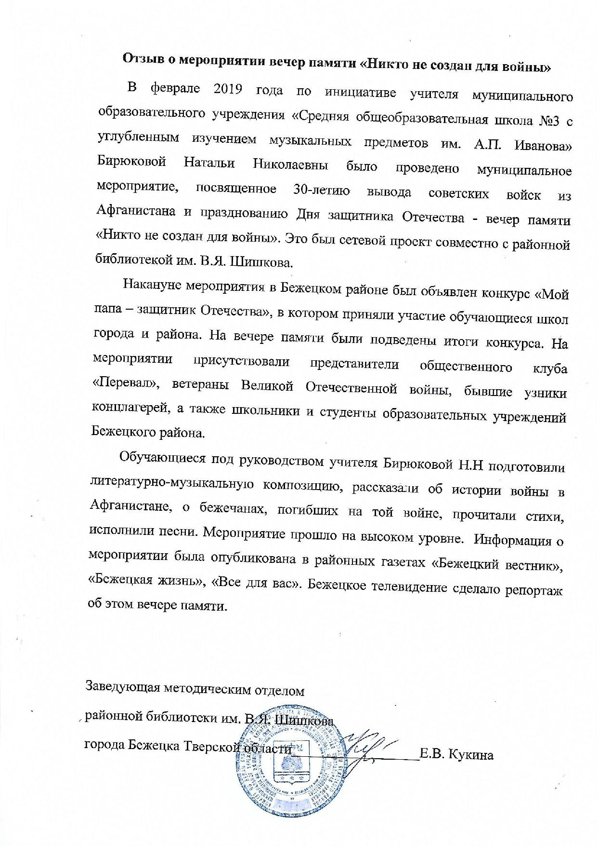

.
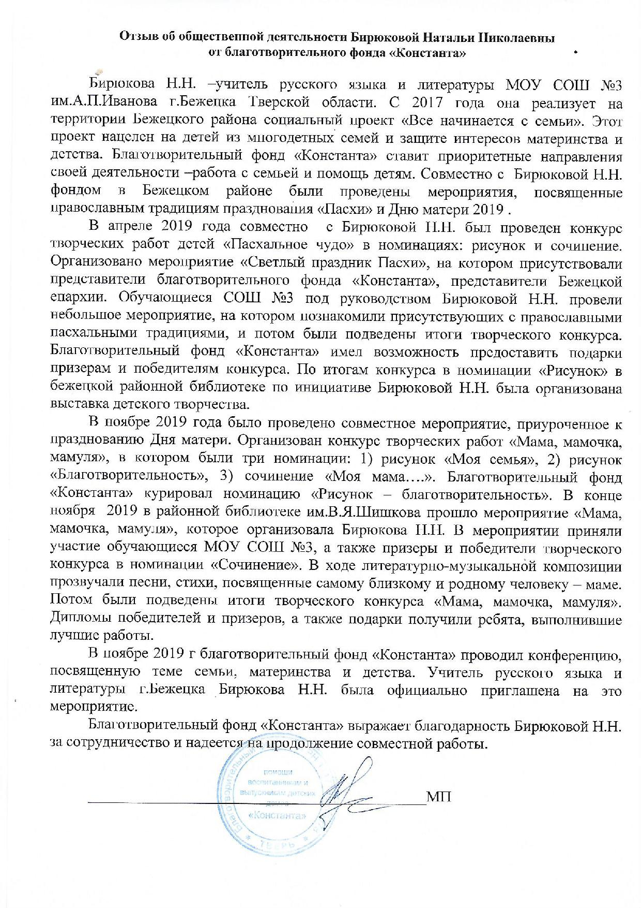

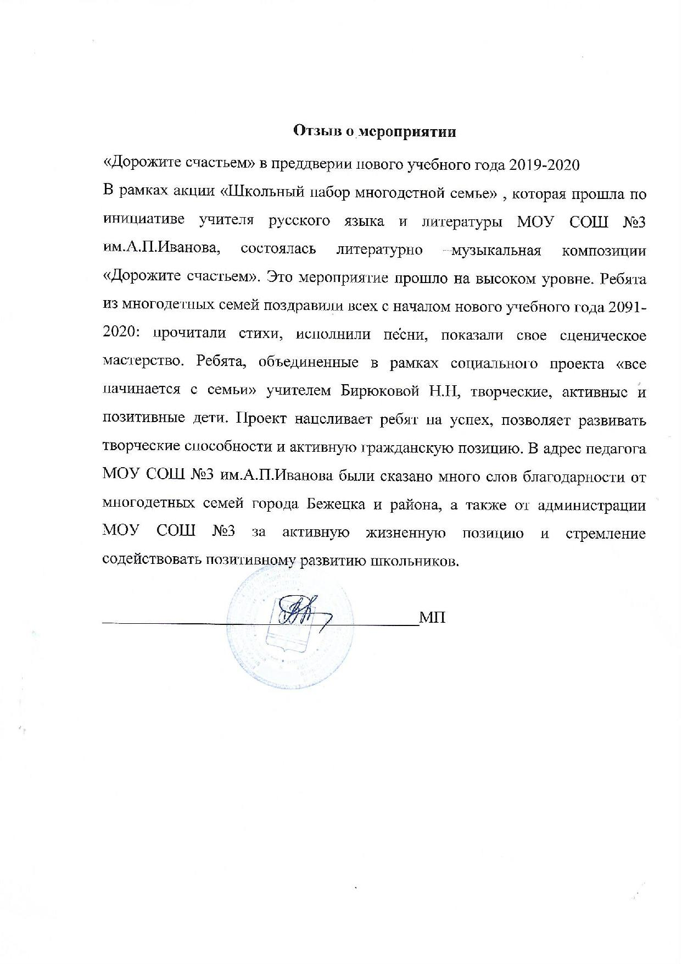

Октябрь 2021
День матери

Ноябрь 2021
Встреча с представителями власти в администрации Бежецкого района. Круглый стол для многодетных родителей.
ё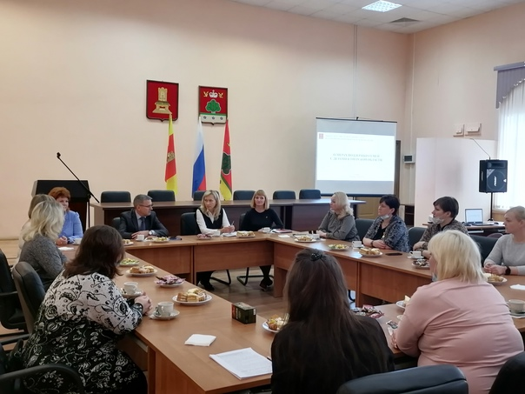

Декабрь 2021 Презентация сборника «Победная весна»

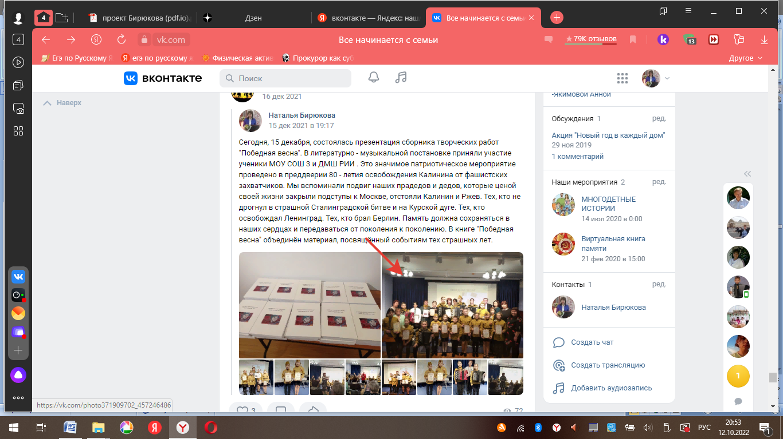

Декабрь 2021
Благотворительная акция для многодетных семей к Новому году стала возможной благодаря фонду «Детские домики» г. Москва
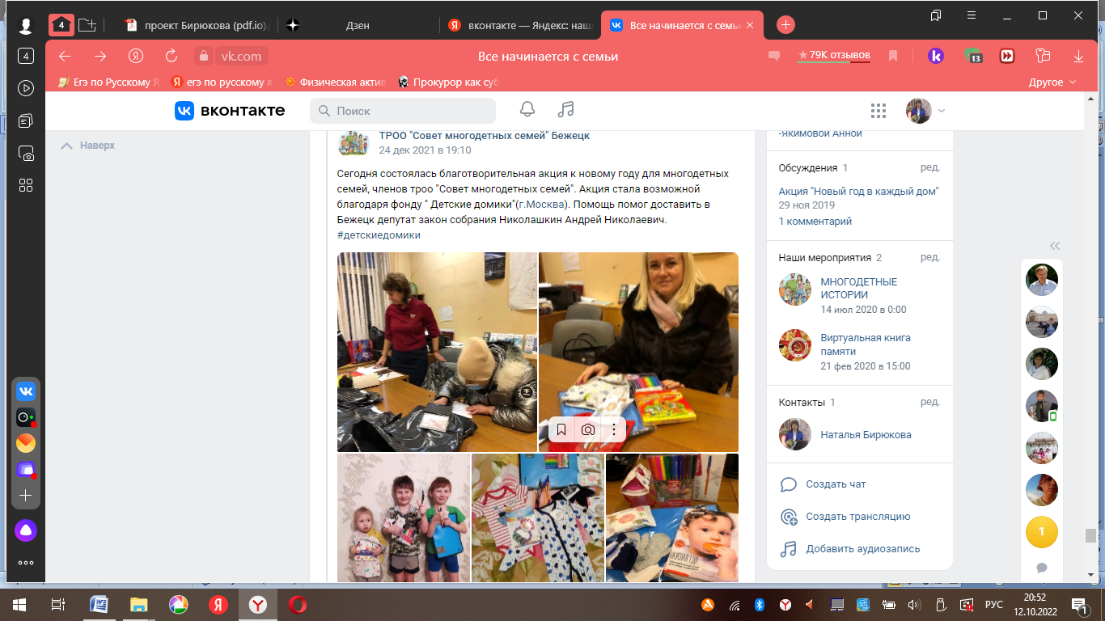

Март 2022
Итоги «Страницы семейной славы»
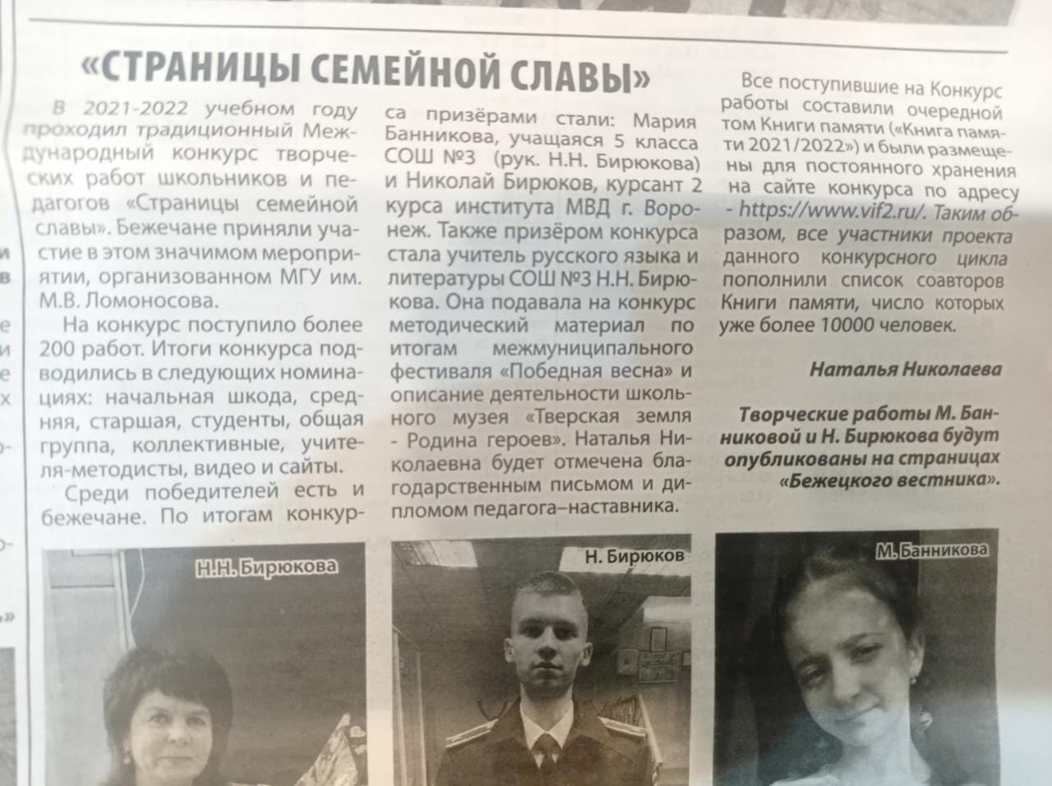

Апрель 2022
ПОЧЕТНОЕ ЗВАНИЕ –ДИПЛОМАНТ «ЧЕЛОВЕК ГОДА 2022»

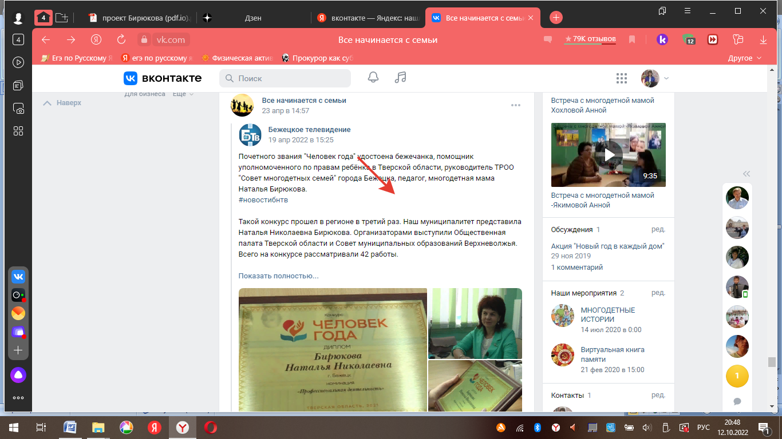

Май 2022
«Наша память –наша гордость»
Мероприятие патриотической направленности»
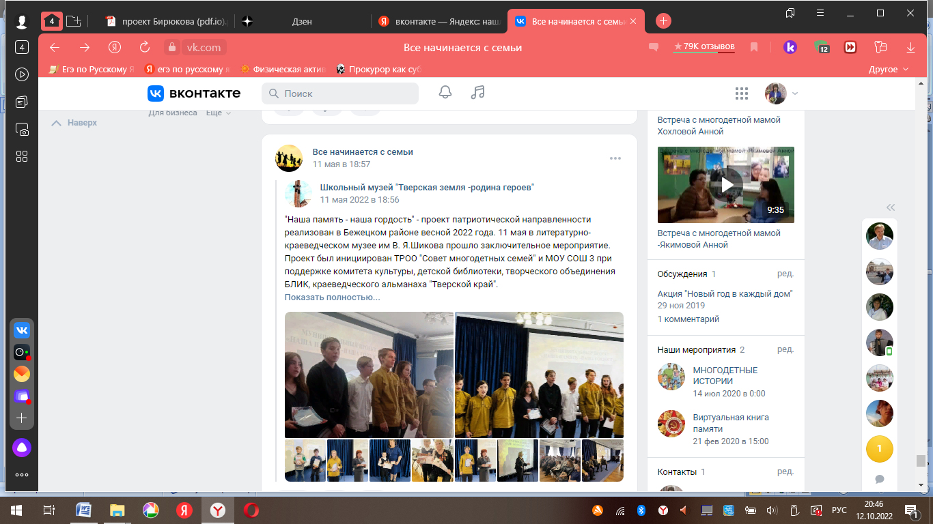

Май 2022
Выставка рисунков детей в районной библиотеке. «наша память –наша гордость»
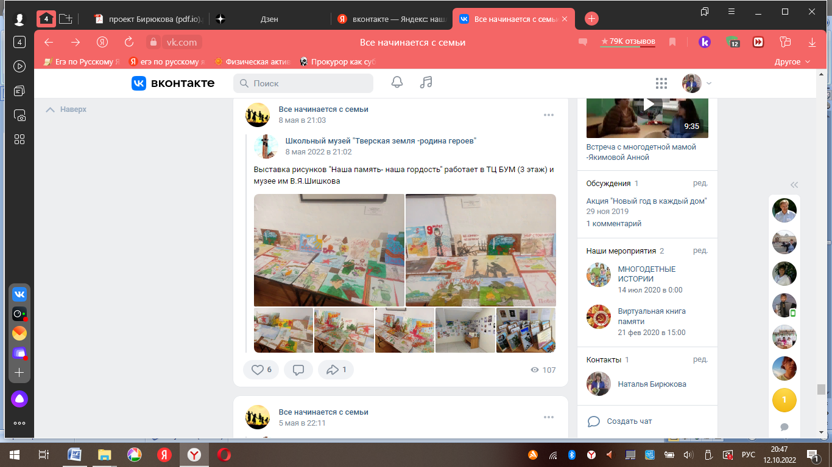

Август т 2022
Подарки многодетны в преддверии 1 сентября (благотворительная акция), которая стала возможной благодаря фону Москвы «Детские домики»
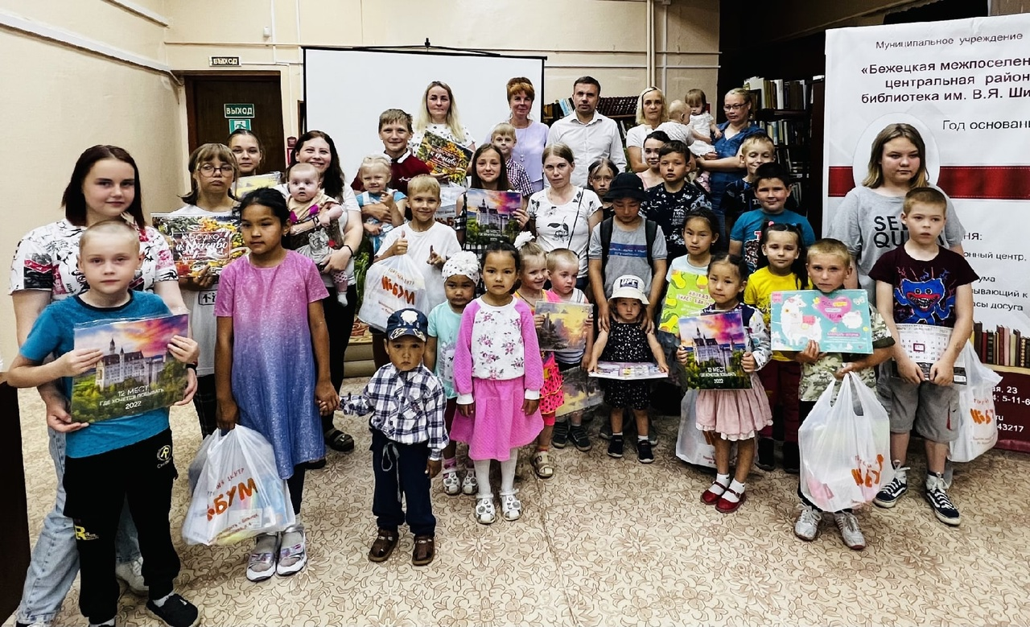
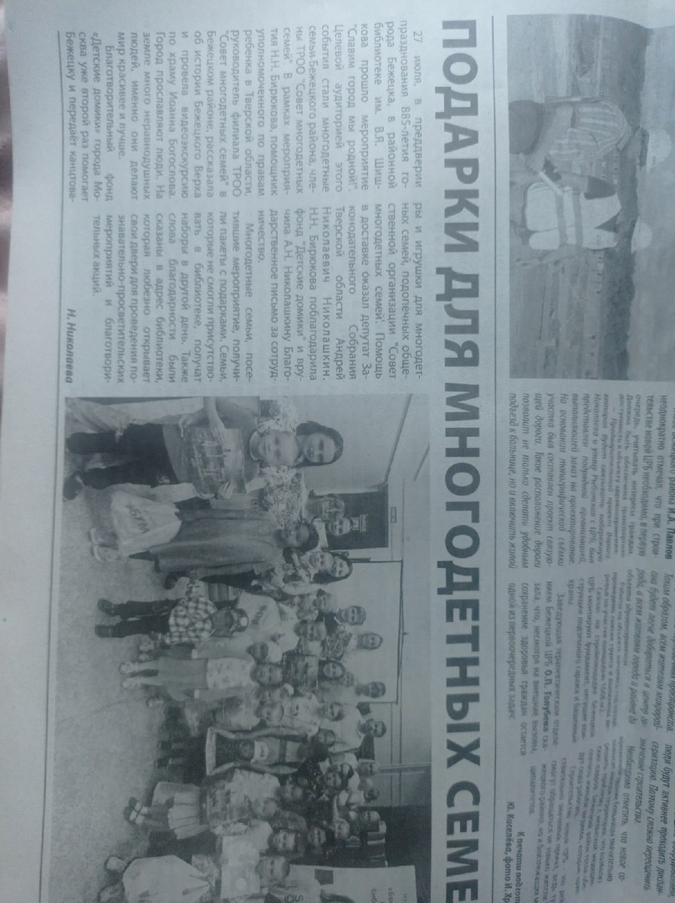
Ноябрь 2022
День матери

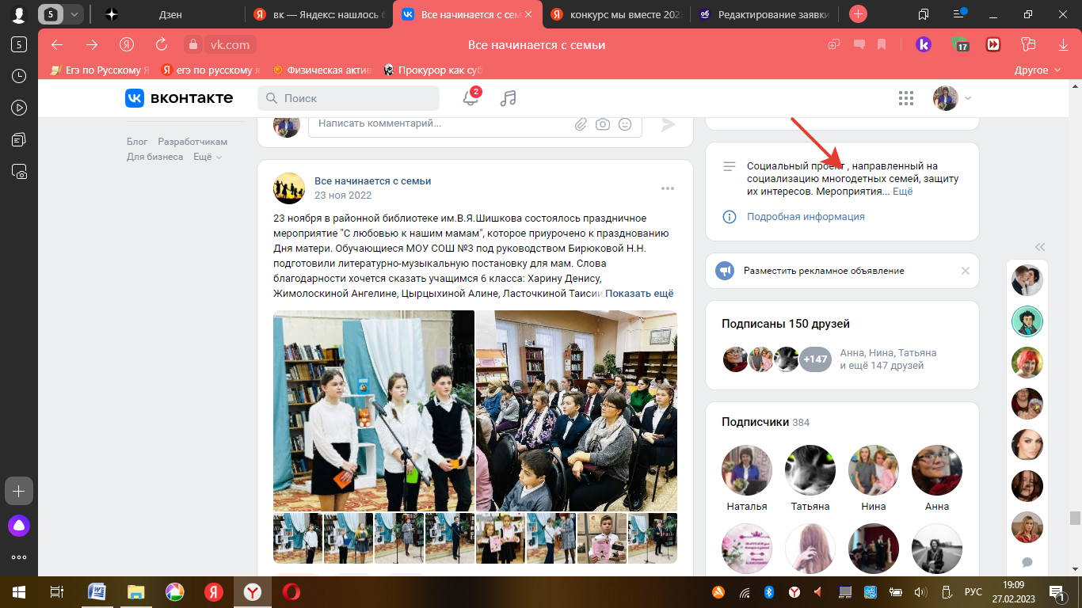
Ноябрь 2022
Встреча с представителями власти. Круглый стол
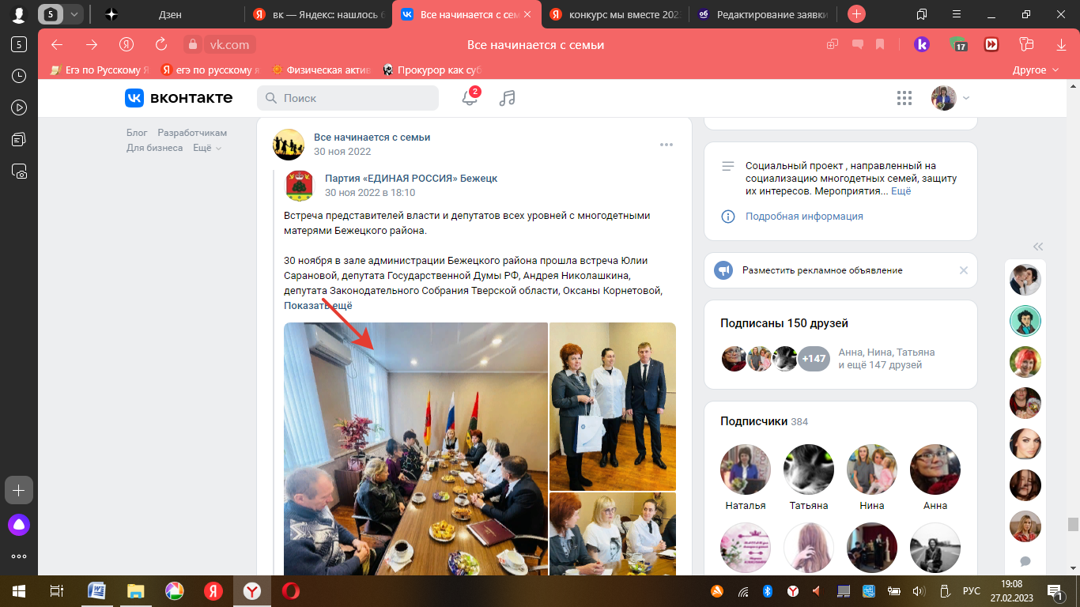
Январь 2023
Зимняя карусель. Акция

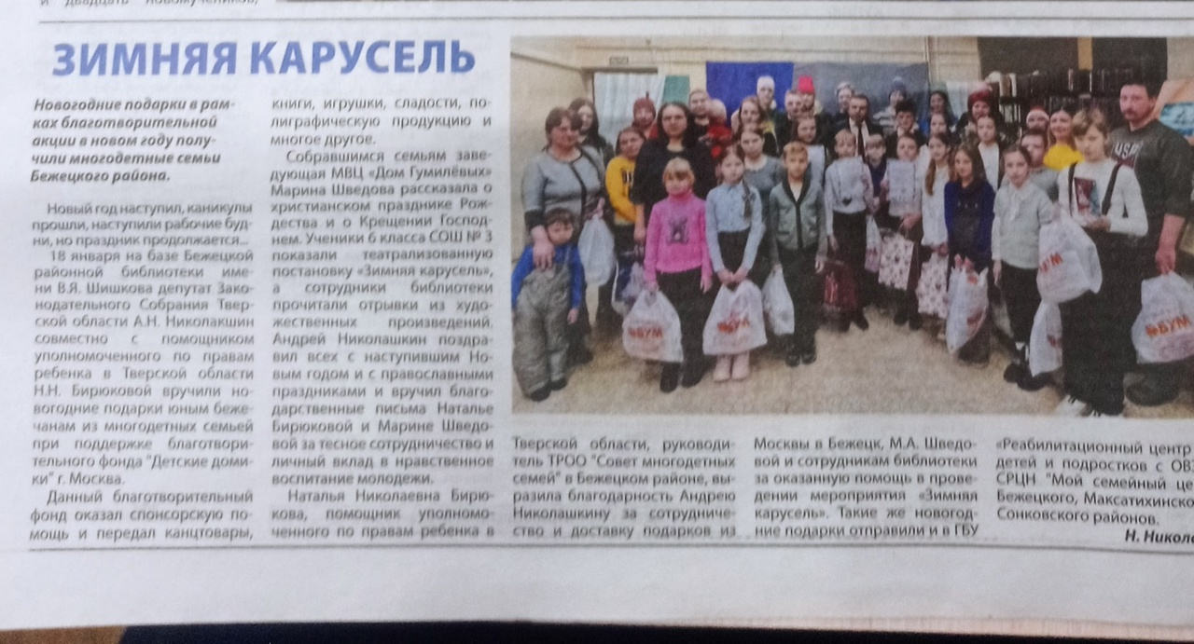

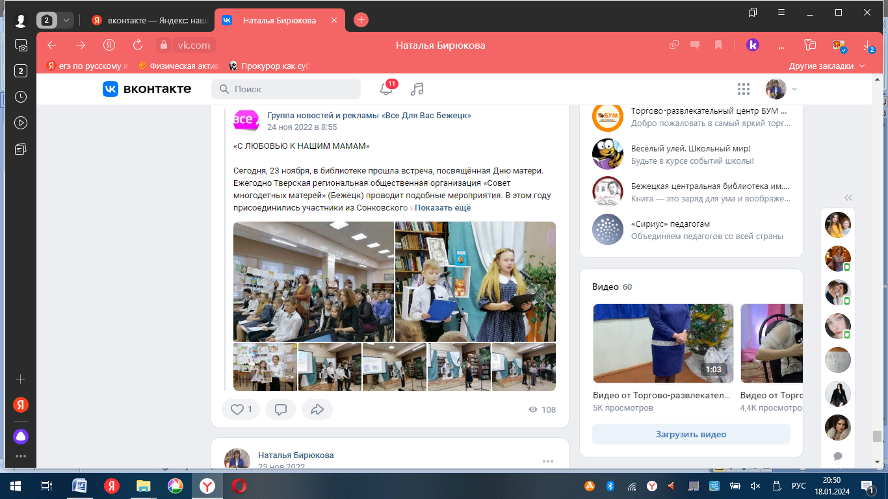
Мероприятие для многодетных мам , ноябрь 2022

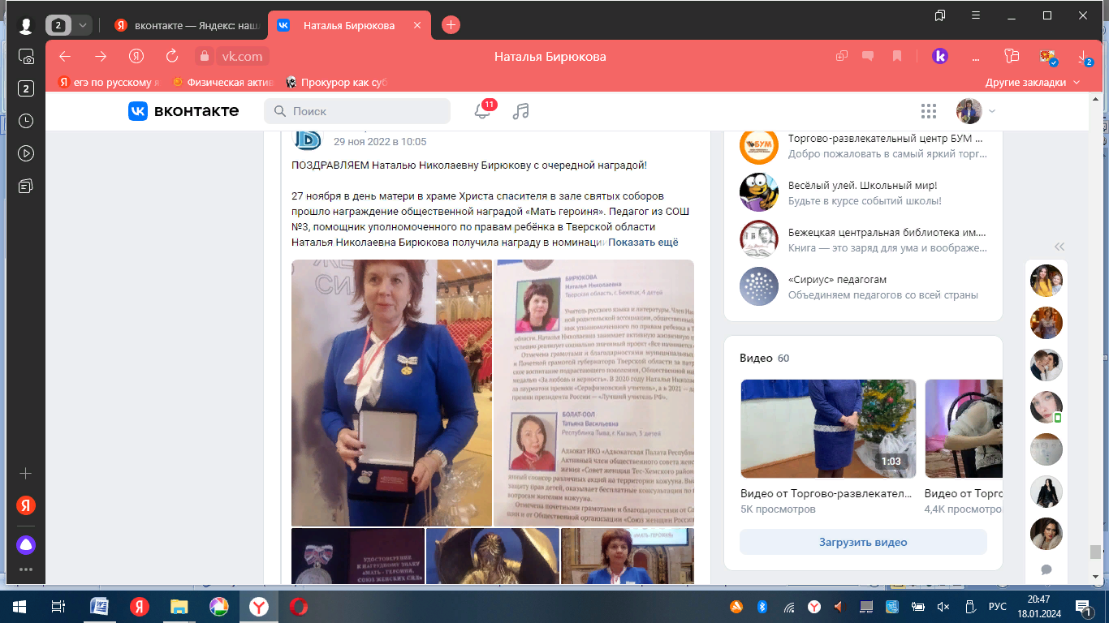
Получение общественной награды «Мать героиня III степени
». Ноябрь 2022

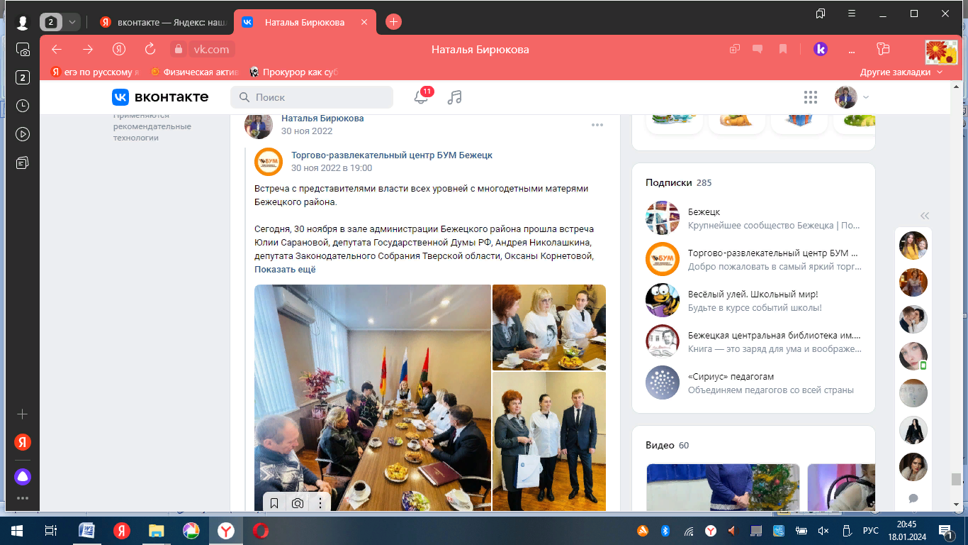
Встреча с многодетными мамами в админикстрации в преддверии дня матери 2022
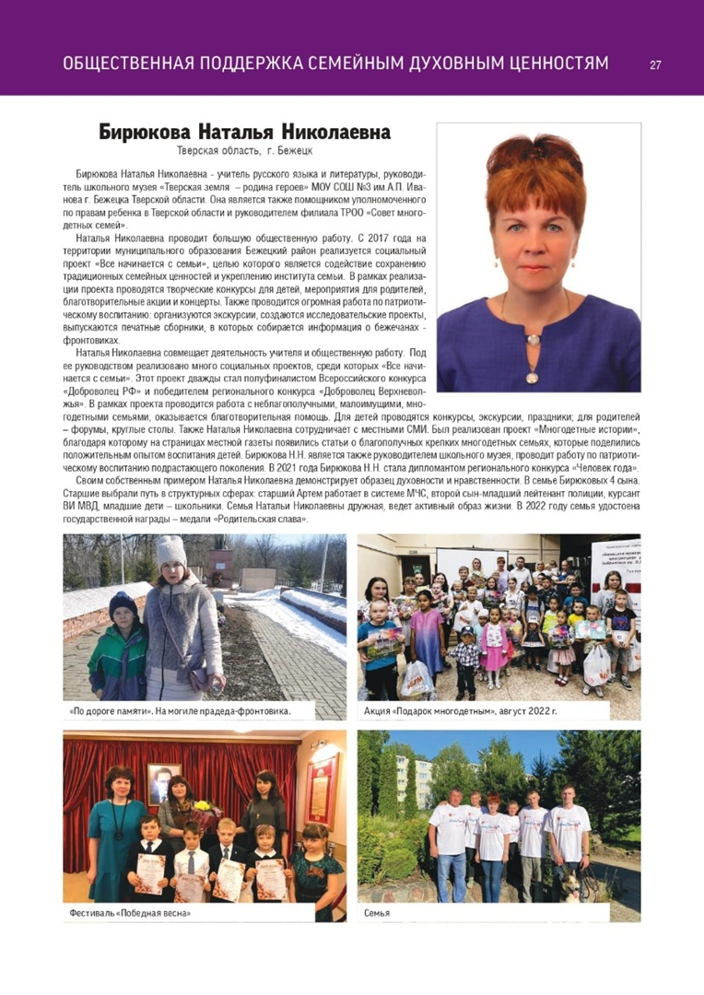
Национальная премия «Семейная реликвия». Декабрь 2022
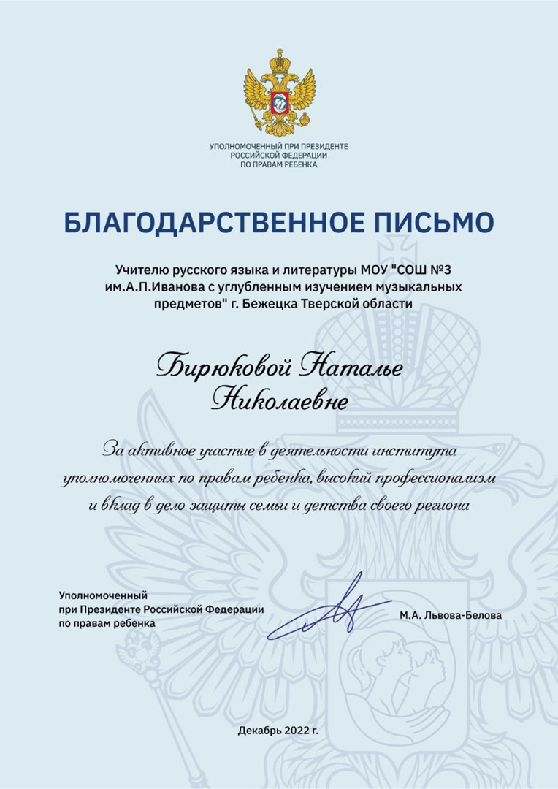
Благодарность от уполномоченного по правам ребенка РФ
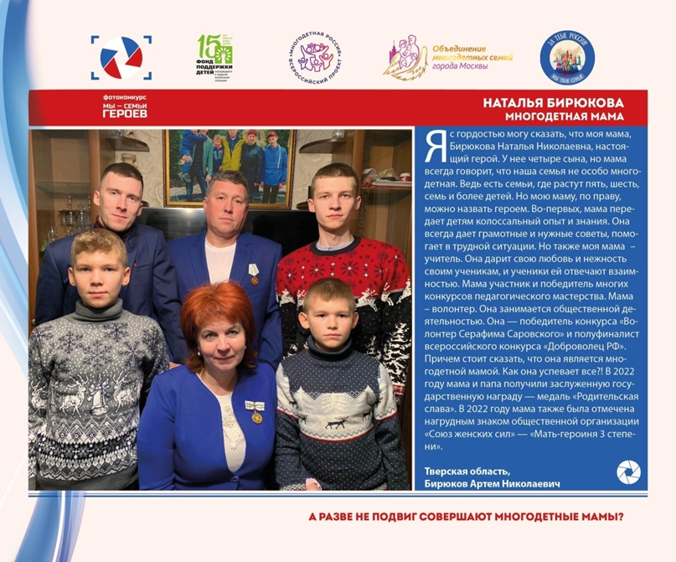

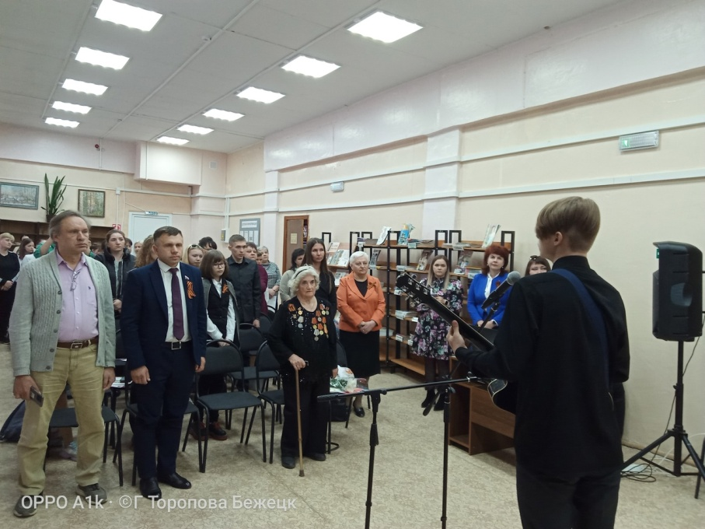
Подведение итогов «Наша Победа» 2023 (итоговый форум в районной библиотеке)

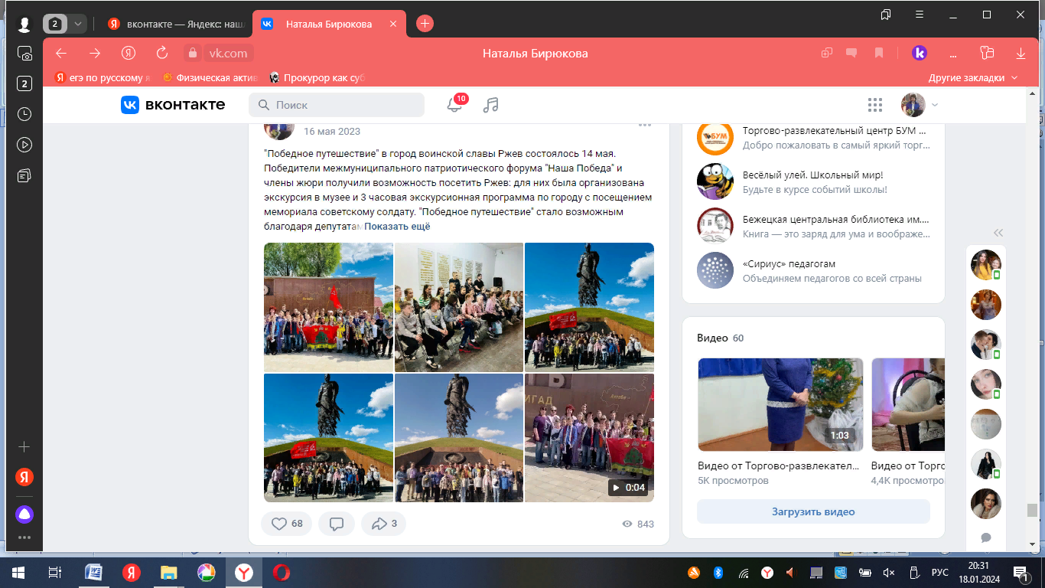
Организация поездки в город воинской славы Ржев

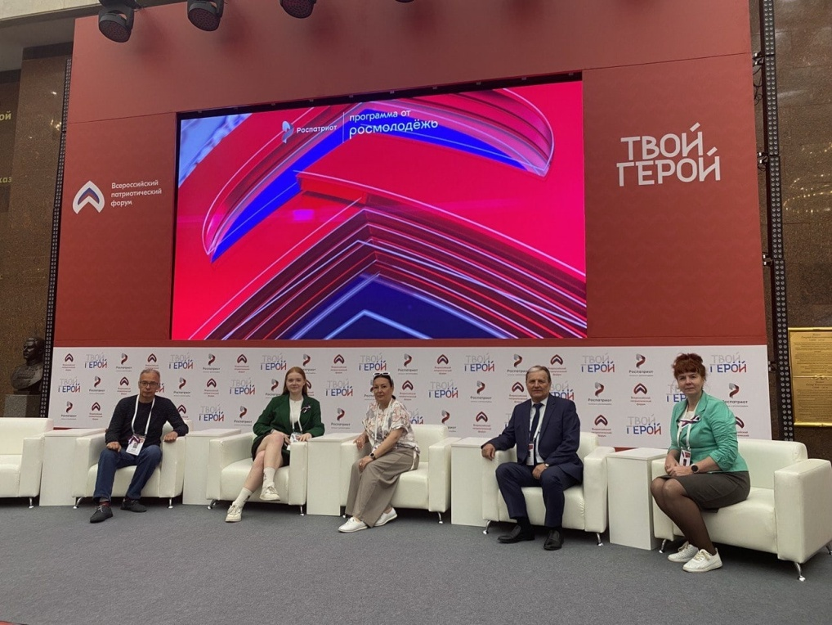
Участие во Всероссийском патриотическом форуме. Июнь 2023

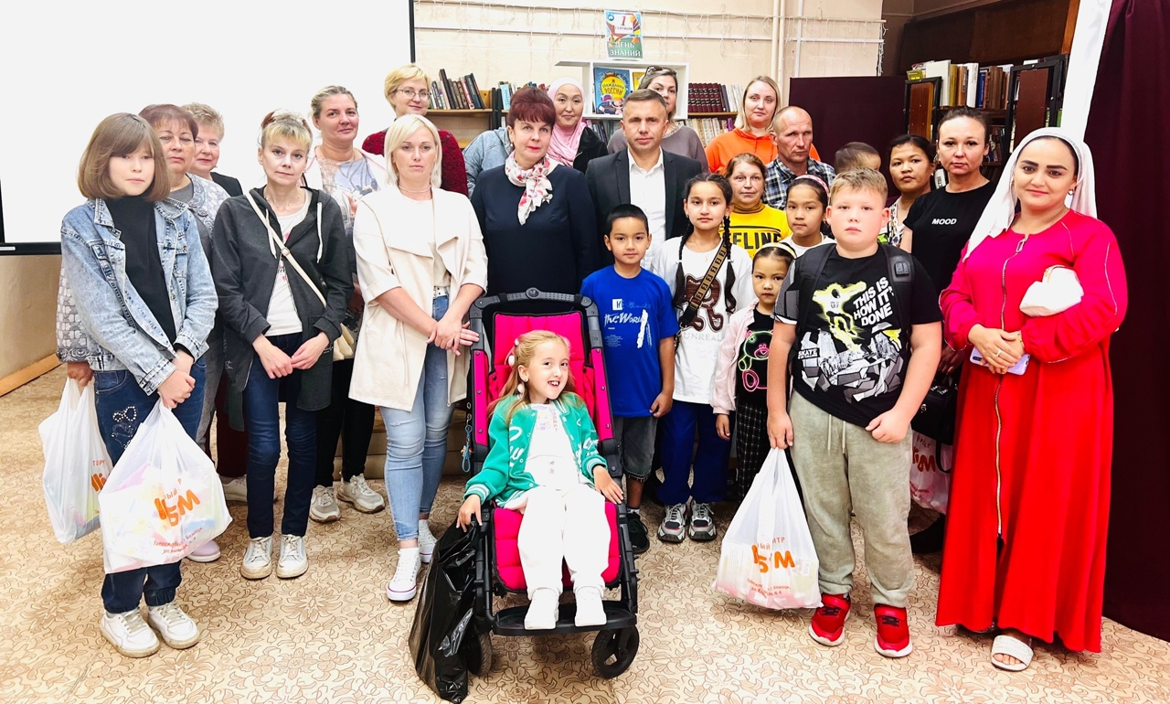
Подарки к 1 сентября для детей из многодетных семей

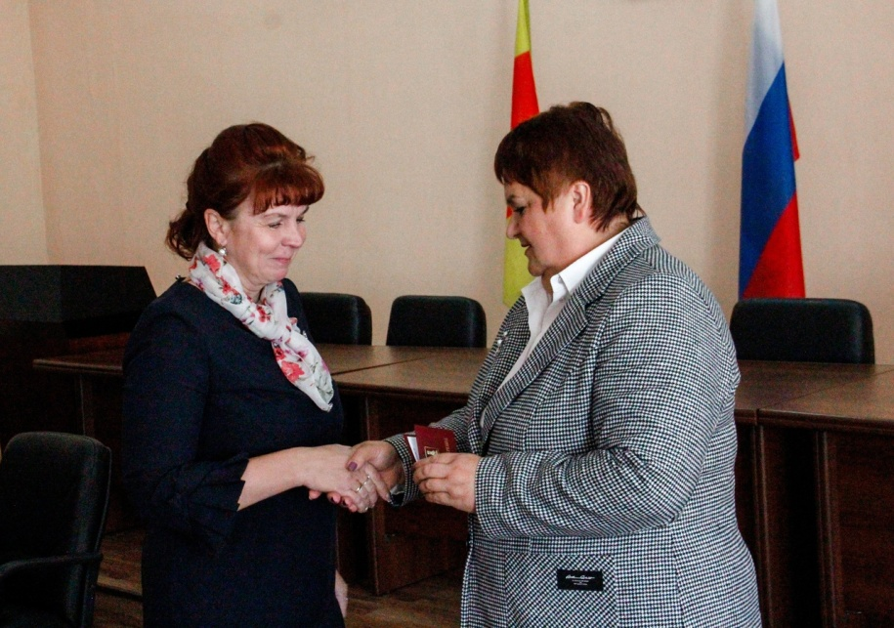
Получение удостоверение депутата Бежецкой городской Думы первого созыва. Сентябрь 2023 г

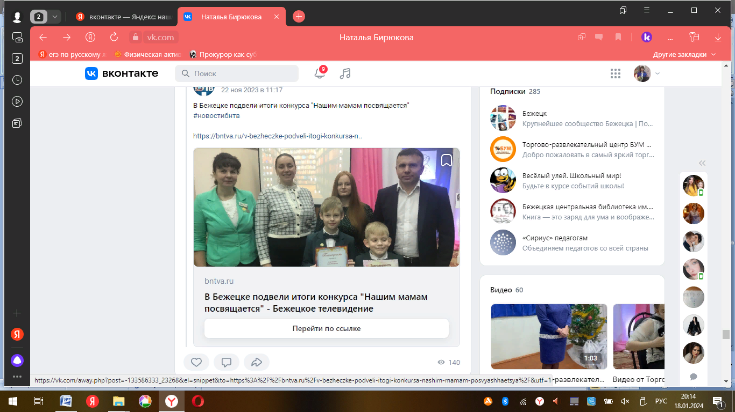
Подведение итогов конкурсов для многодетных семей «Нашим мамам посвящается» (на итоговом мероприятии присутствовала Депутат ГД –Саранова Ю.В и депутат Законодательного Собрания Тверской области Николашкин А.Н.)


Мастер-класс по изготовлению хот-дога в «Бургер-Хаус» для детей из многодетных смей 6января и вручением рождественских подарков.

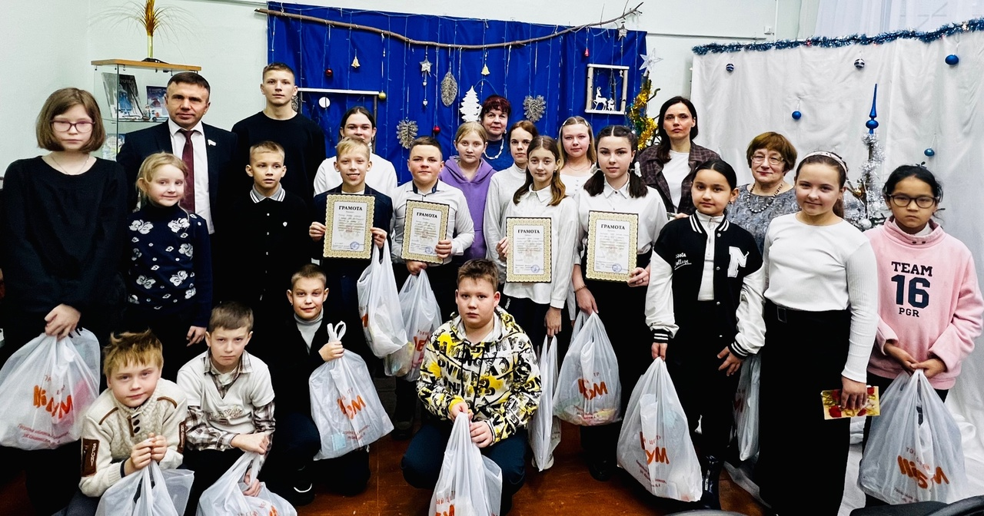
«Рождественские посиделки 2024»
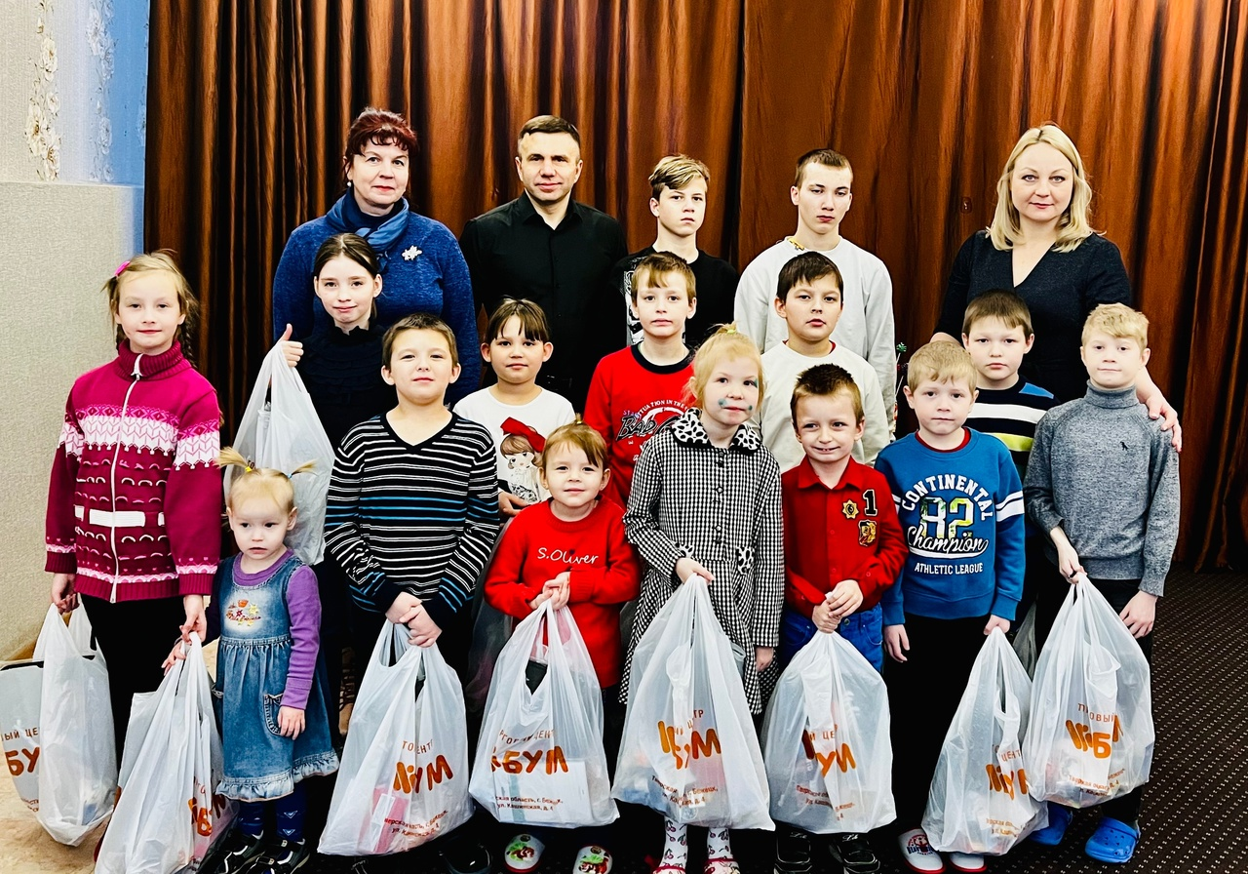
Подарки к Рождеству в СРЦ январь 2024

Мероприятие в районной библиотеке «Рождественский переполох»

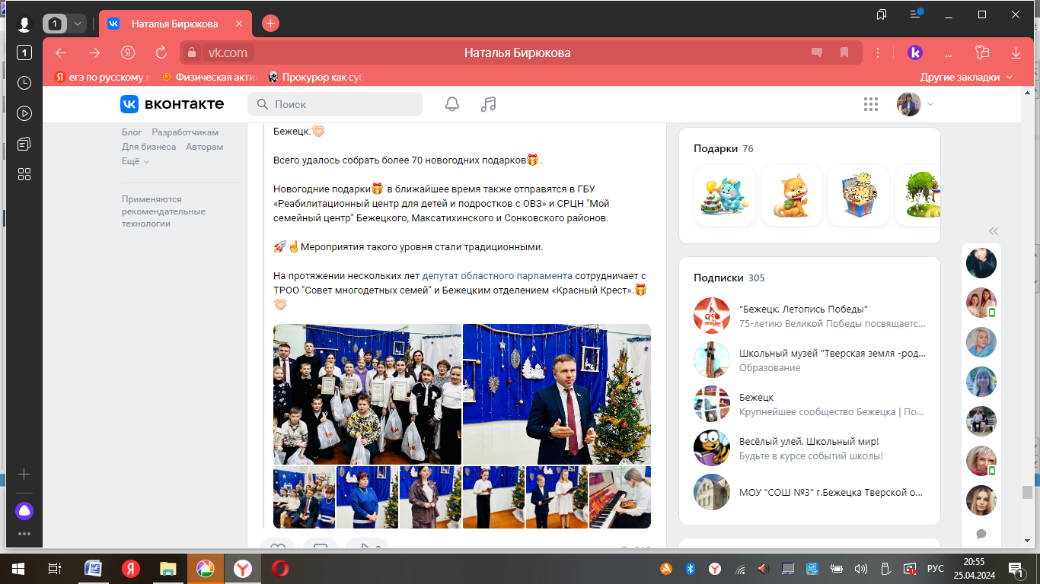

2024 апрель Постниковские краеведческие чтения

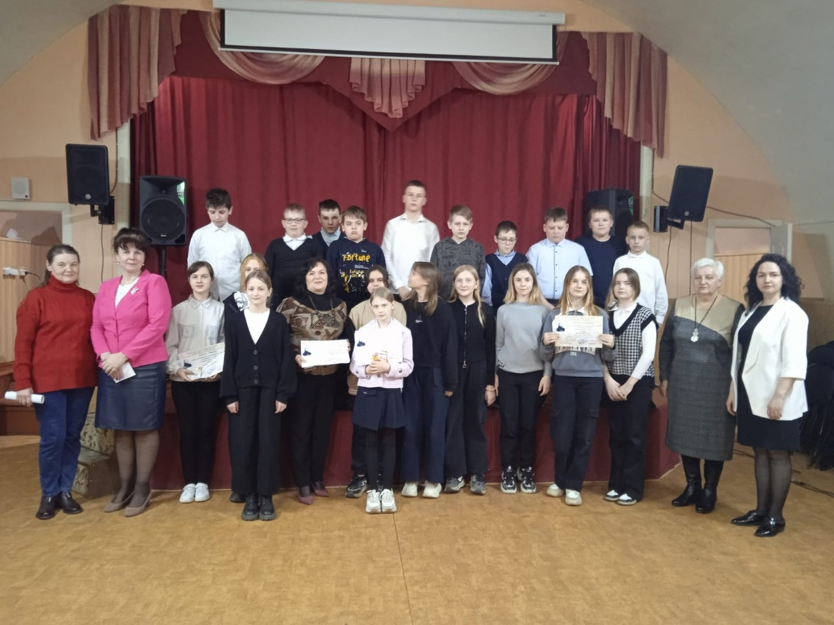

Выводы:
Таким образом, деятельность в рамках социального проекта «7Я», направленная на социализацию многодетных семей, дает возможность раскрыть таланты и способности детей и у этой категории семей, оказать родителям консультативную помощь и помочь в рамках благотворительных акций.

Выводы :

.

Перспективы дальнейшего развития проекта

Проект предусматривает свое дальнейшее развитие — проведение деятельности в направлении расширения социо-культурного пространства и социализации многодетных семей, намечен ряд мероприятий, которые помогут детям из многодетных семей проявить себя, повысить свой культурный и образовательный уровень.

Анкетирование детей, участников мероприятий
Весной 2019 года было проведено анкетирование ребят, которые принимали участие в мероприятиях проекта «Все начинается с семьи». Цель анкетирования: выяснить –интересны мероприятия в рамках проекта «Все начинается с семьи», на что обратить внимание.
Были заданы вопросы:
- Нравятся ли мероприятия проекта
-да
-нет
- очень нравятся
Опрос ребят, вовлеченных в проект

Опрошено обучающихся – 88
Ответили «нравится» - 42
Ответили « не нравится» - 0
Ответили «очень нравится» - 46

- Какие мероприятия больше всего привлекают ваше внимание?
- литературные гостиные
-праздники
-творческие конкурсы
- акции

Опрошено – 100 человек
Ответили:
Литературные гостиные – 30
Праздники- 30
Конкурсы – 25
Акции-15

- Вы готовы дальше принимать участие в мероприятиях в рамках проекта?

Опрошено - 100 человек
Ответили :
Да – 100 человек
Нет -0 человек
Таким образом, анализируя данные анкетирования, можно сделать вывод, что мероприятия проекта нравятся ребятам, они готовы дальше принимать участие в проекте. Это еще раз подтверждает нужность и значимость проекта для малого российского города.

РЕЗУЛЬТАТЫ ДЕЯТЕЛЬНОСТИ
Благодарность от Бежецкой епархии

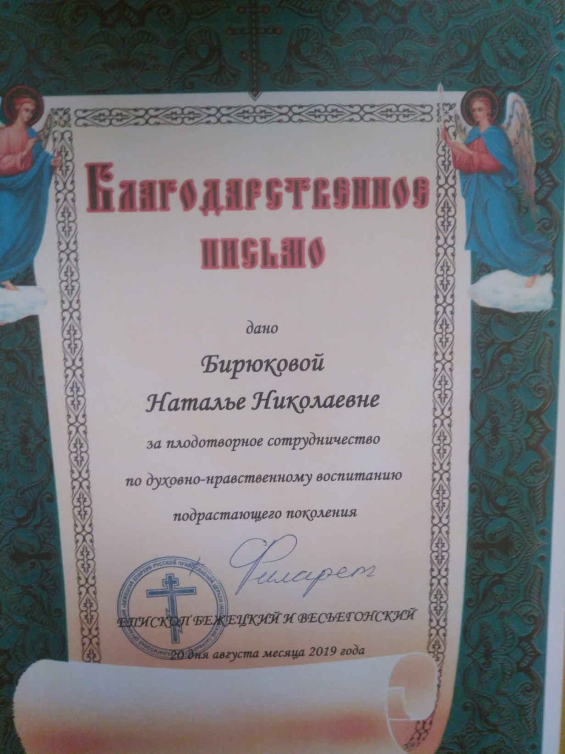

Почетная грамота от Министерства образования Тверской области 2018

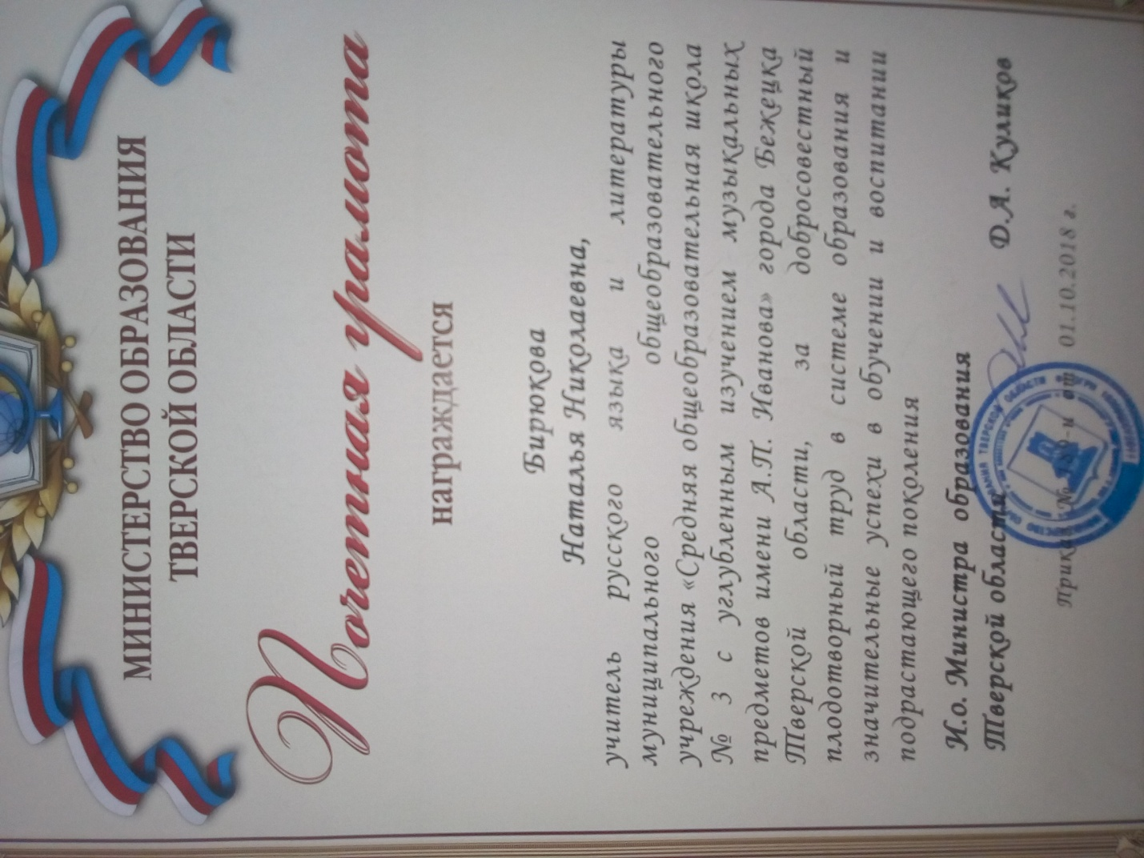

Полуфиналист «Доброволец РФ 2019»

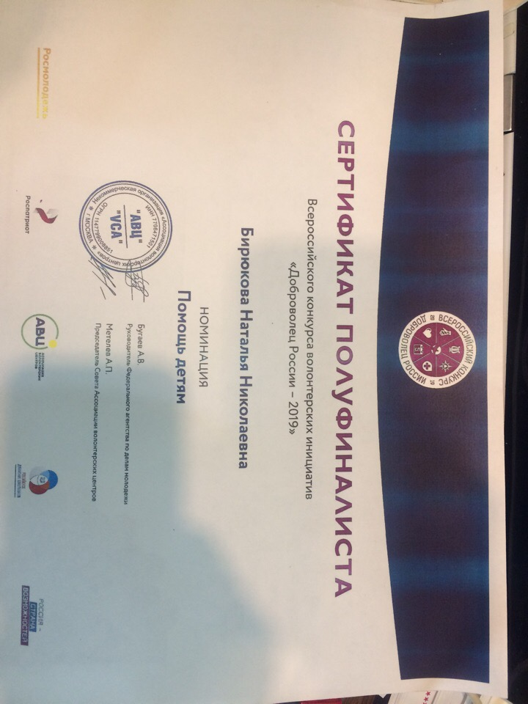

Благодарность от главы Бежецкого района за реализацию социально-значимых проектов
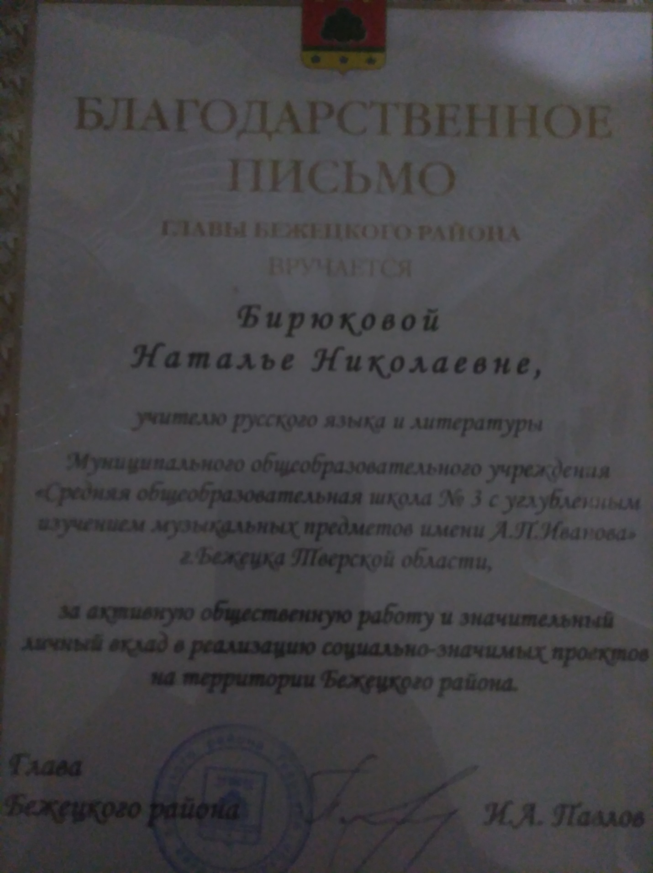

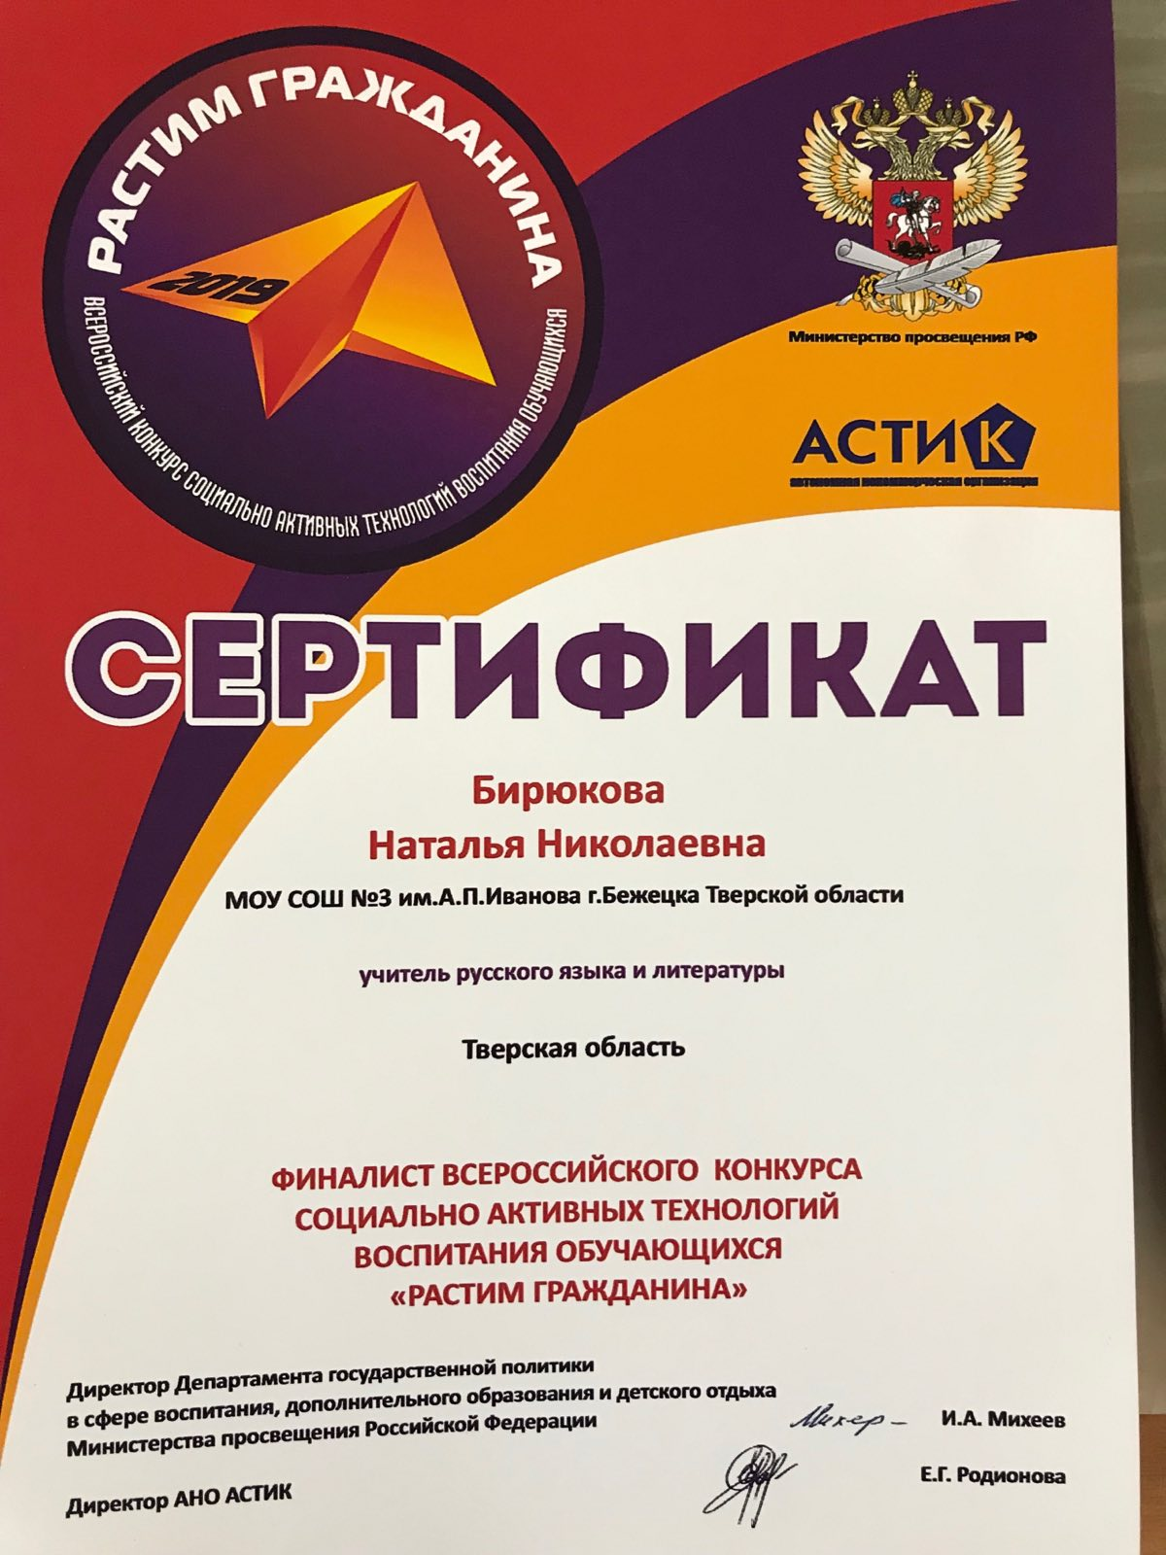

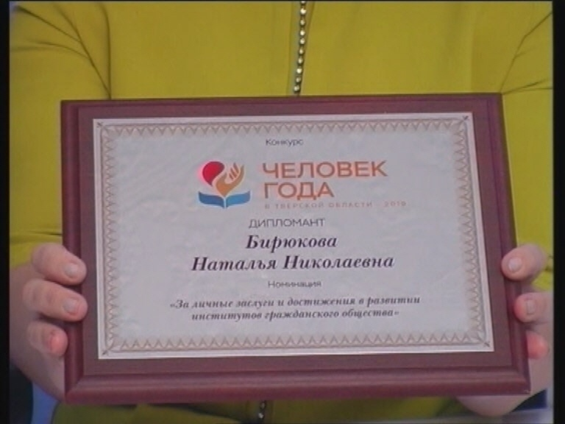
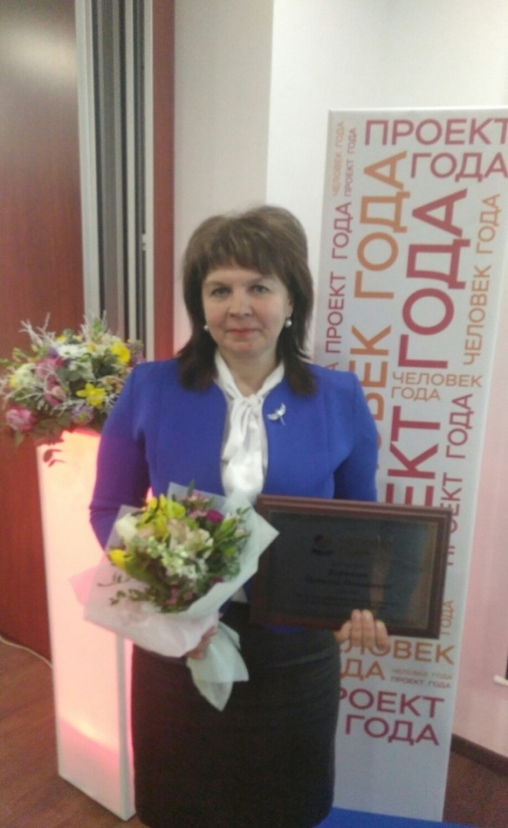

РЕКОМЕНДАЦИИ ПО РЕАЛИЗАЦИИ ПРОЕКТА
Рекомендация от администрации Бежецкого района
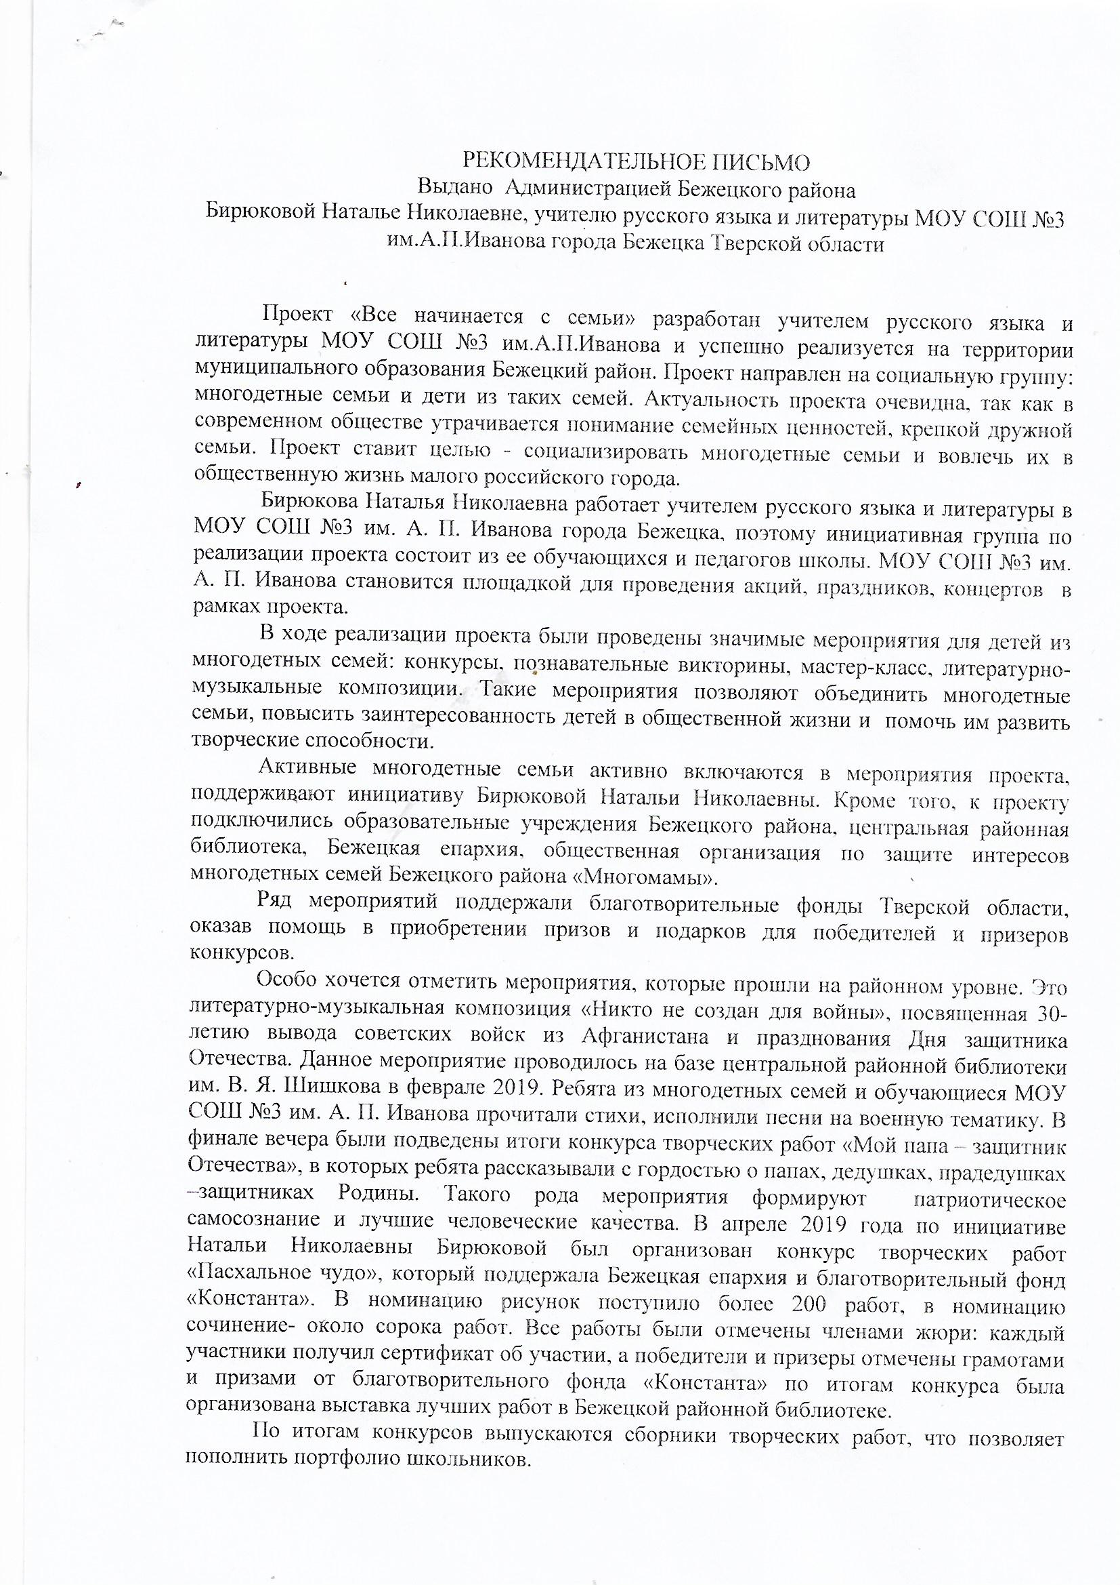
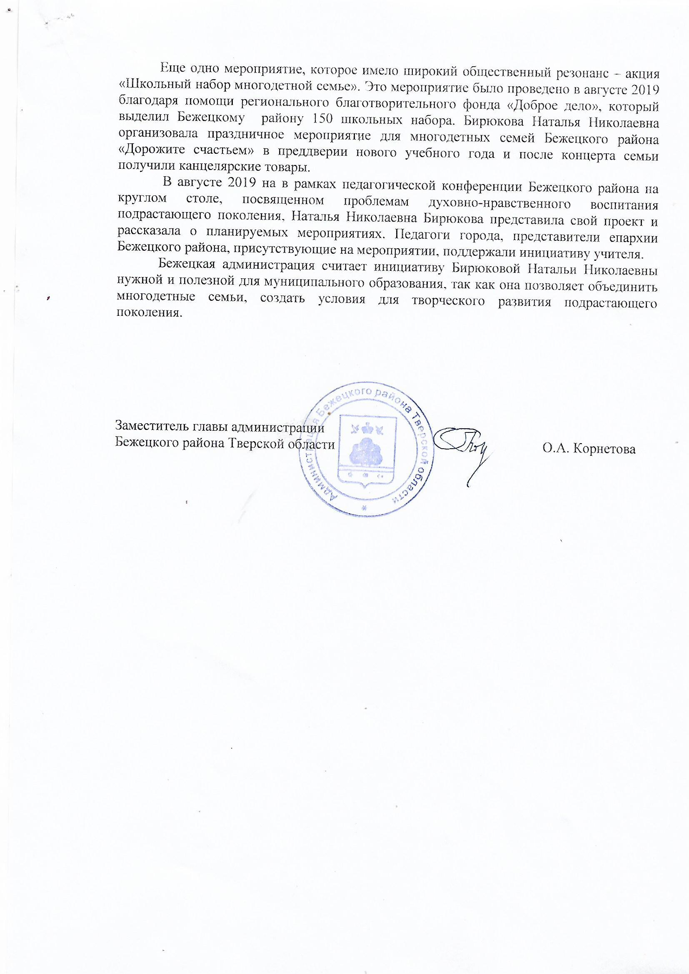

Рекомендация от Бежецкой Библиотеки
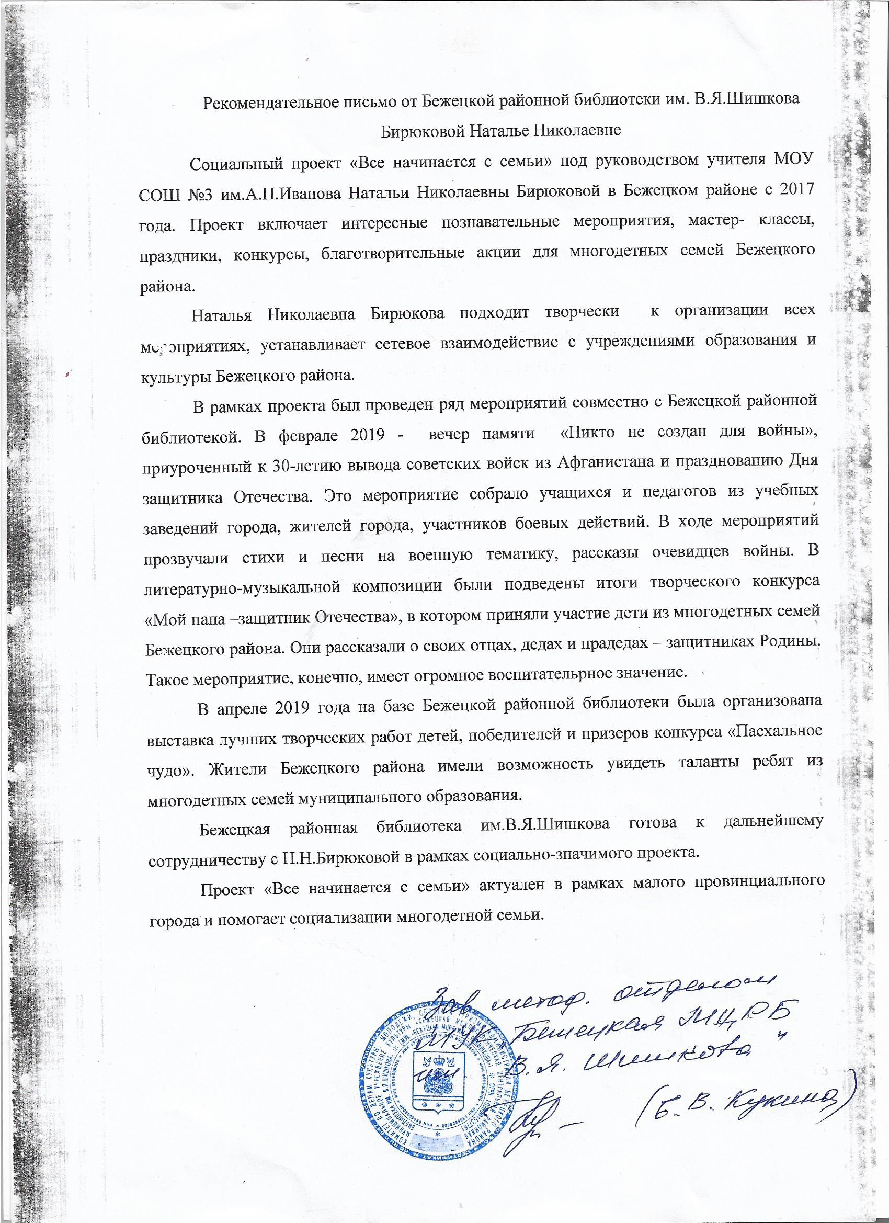

Рекомендация от НКО»Многомамы»
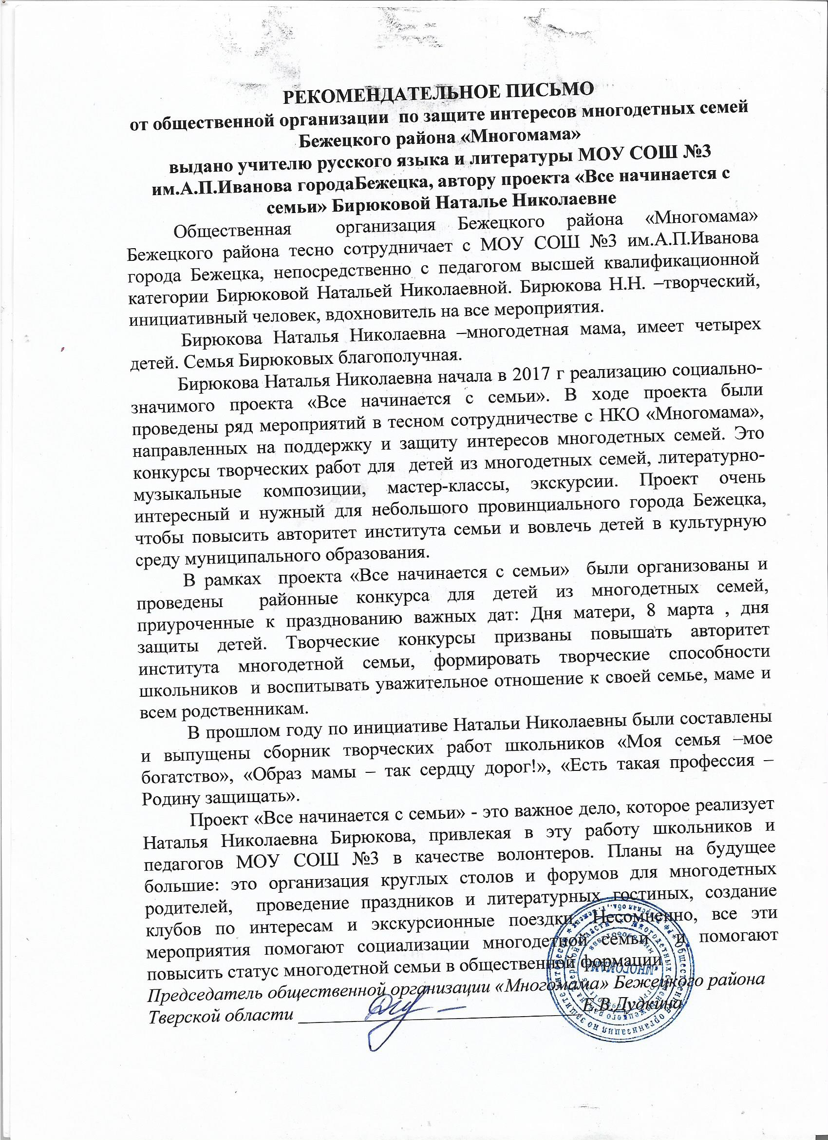

Справка о презентации проекта в рамках круглого стола по духовно-нравственному воспитанию подрастающего поколения – август 2019
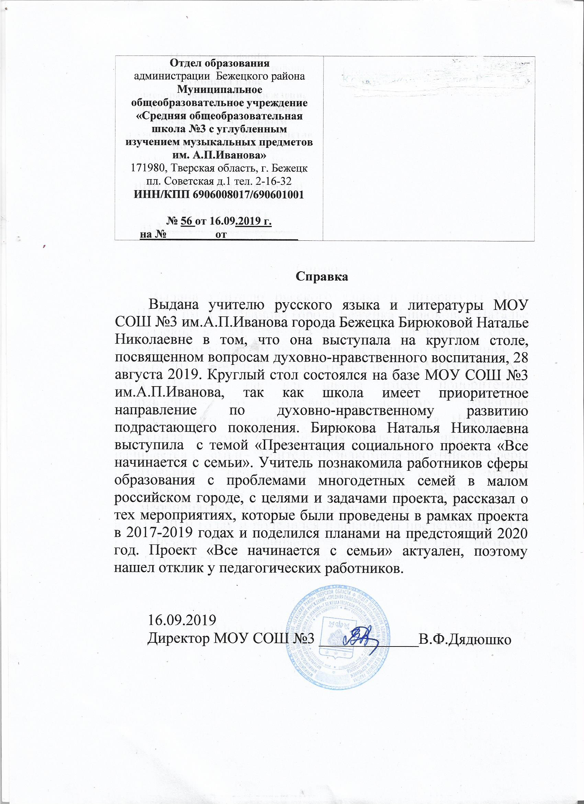

Рекомендация от отдела социальной защиты Бежецкого района
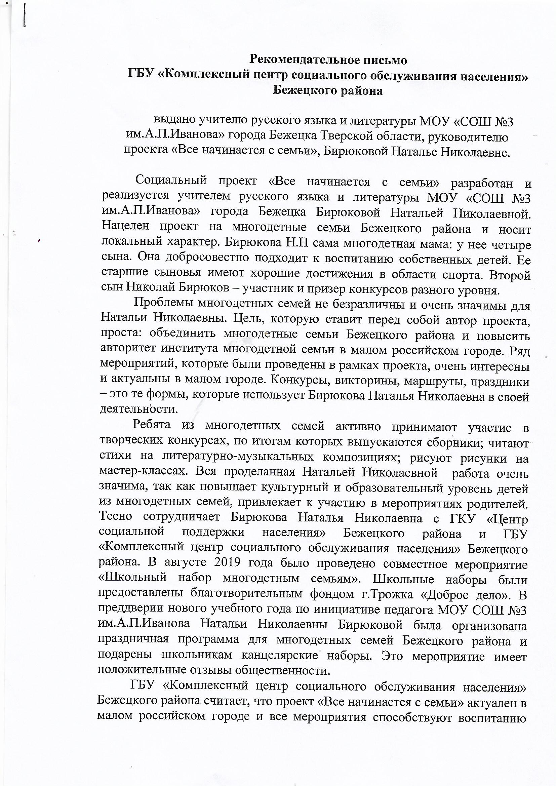


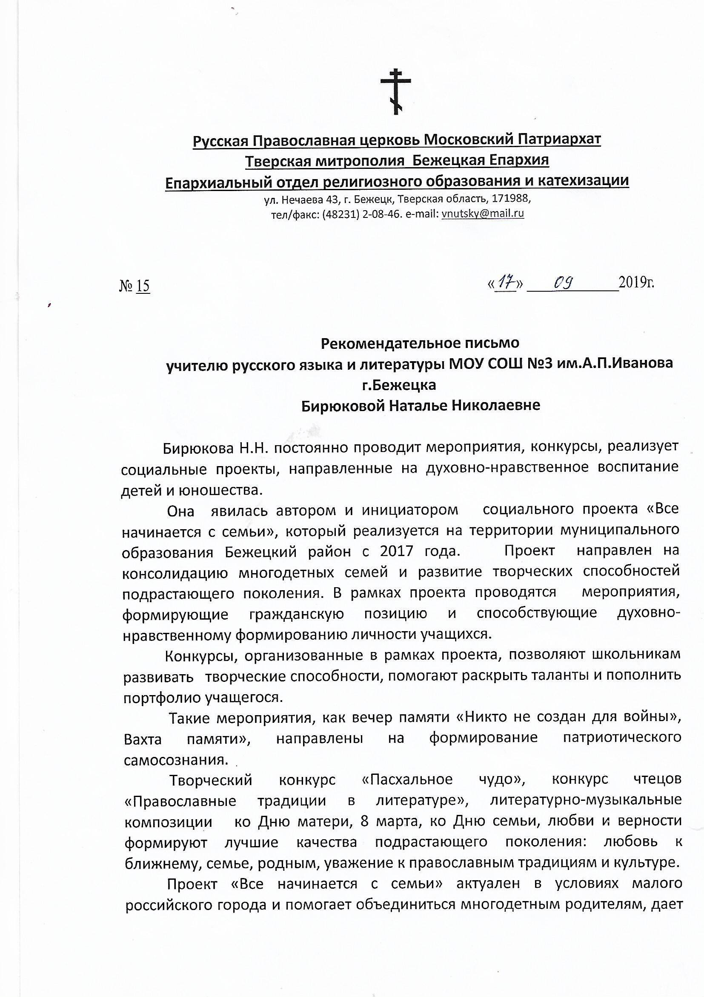
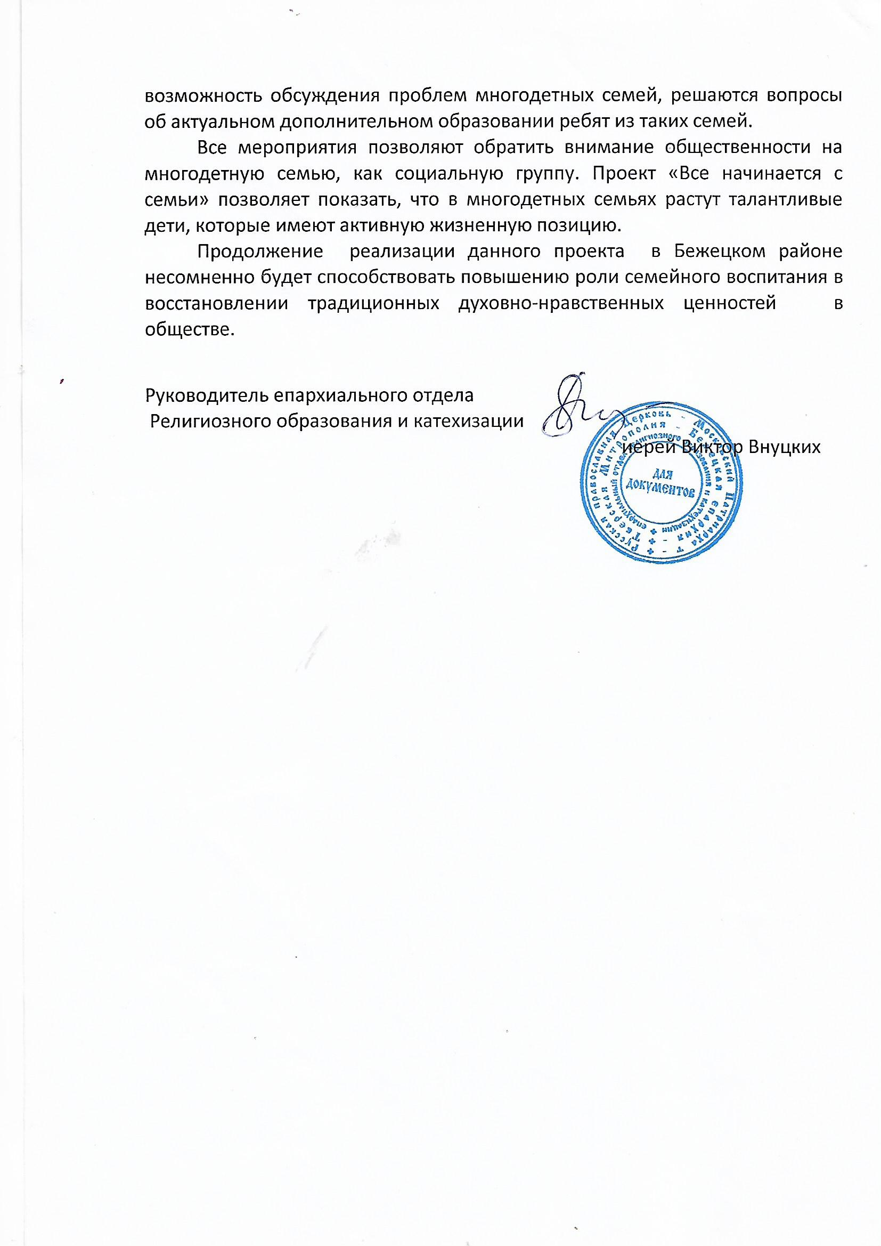

Отзывы о проекте
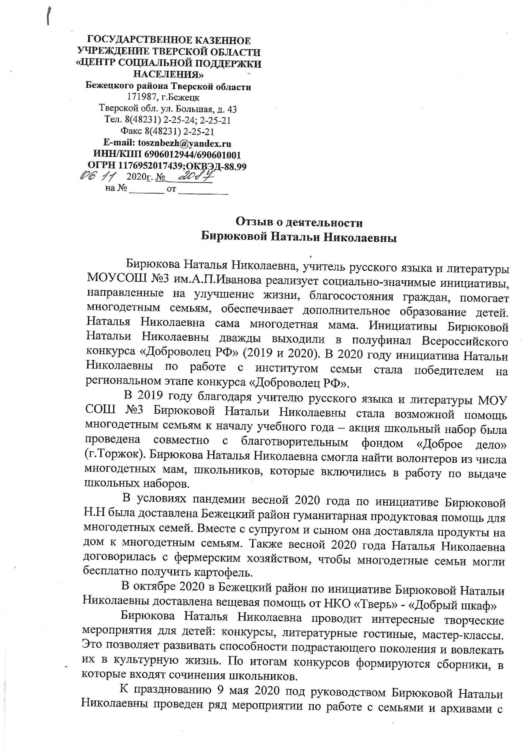

Отзыв от МОУ СОШ №6
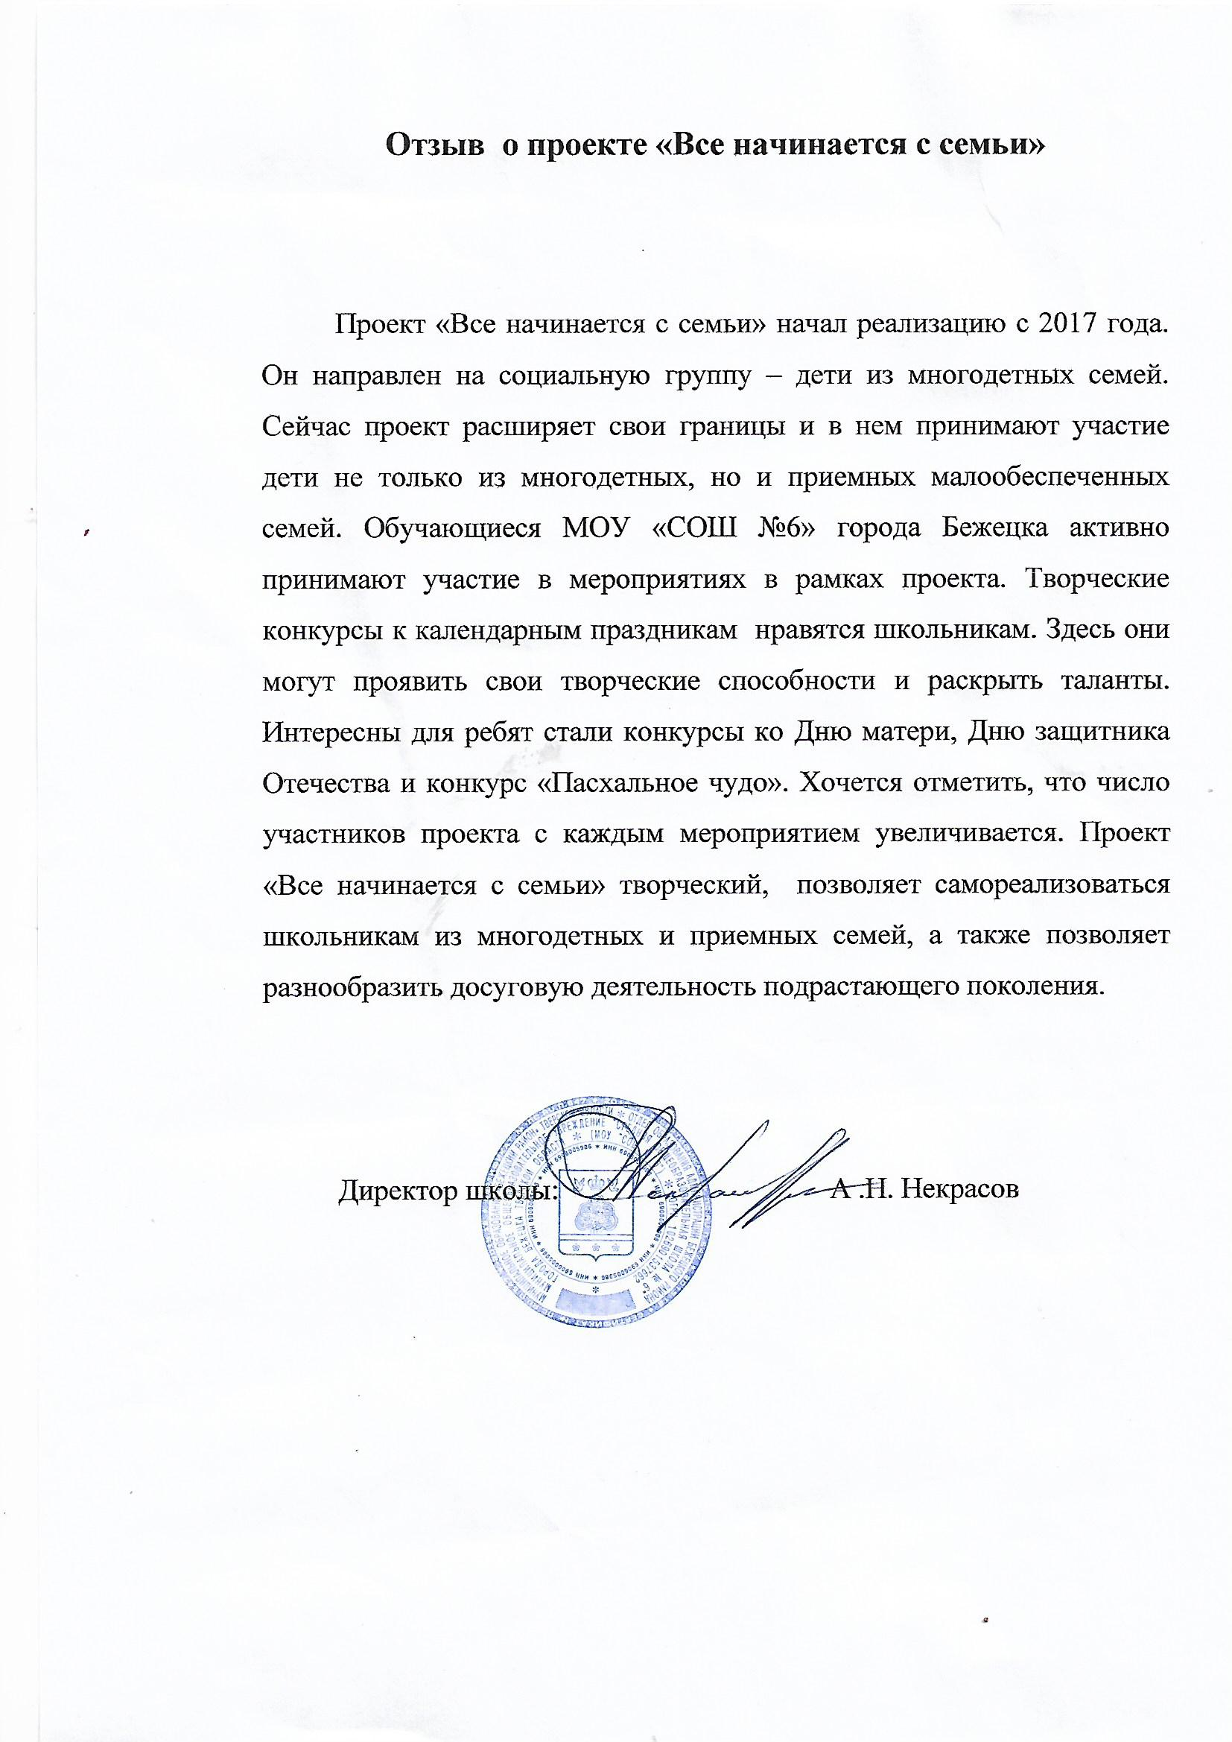

Отзыв от МОУ Дороховская СОШ
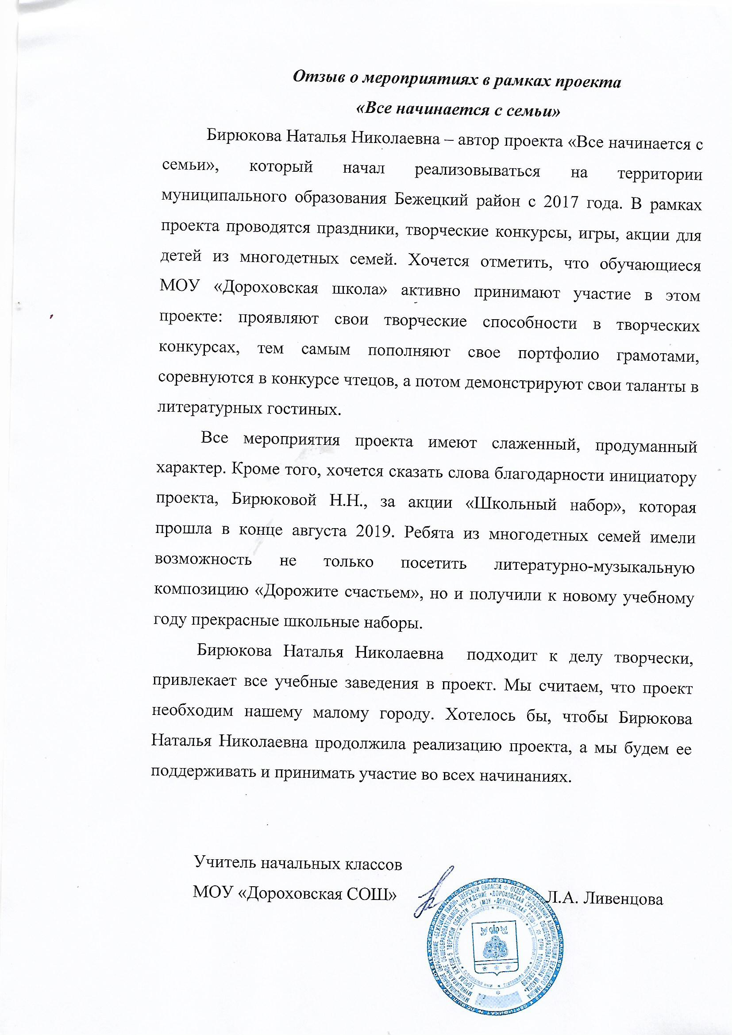

О НАС ПИШУТ
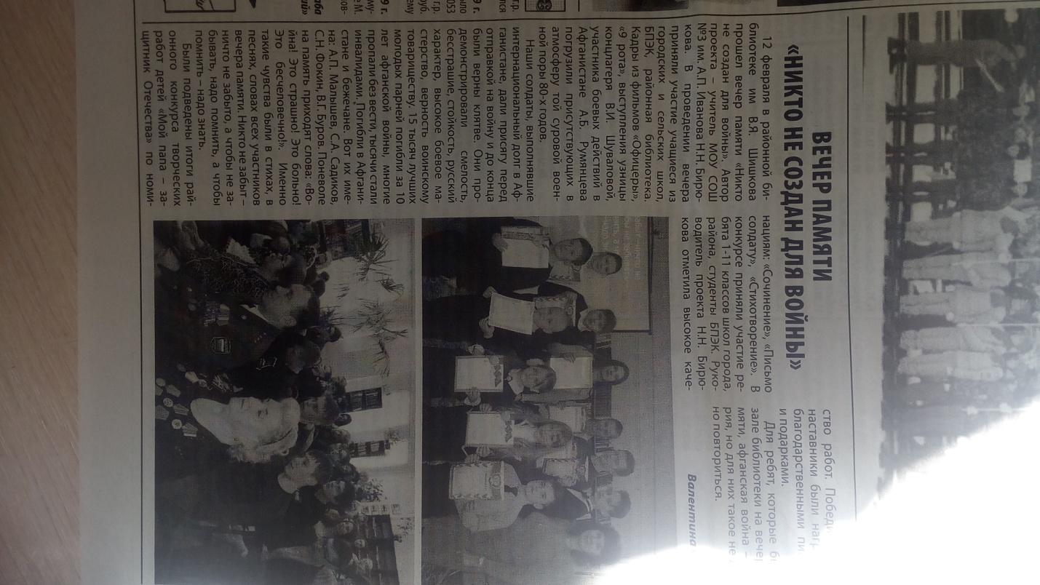
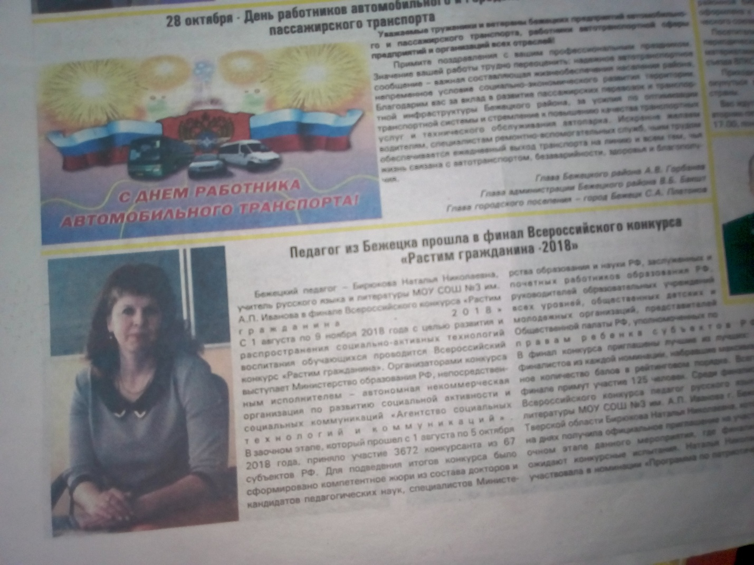
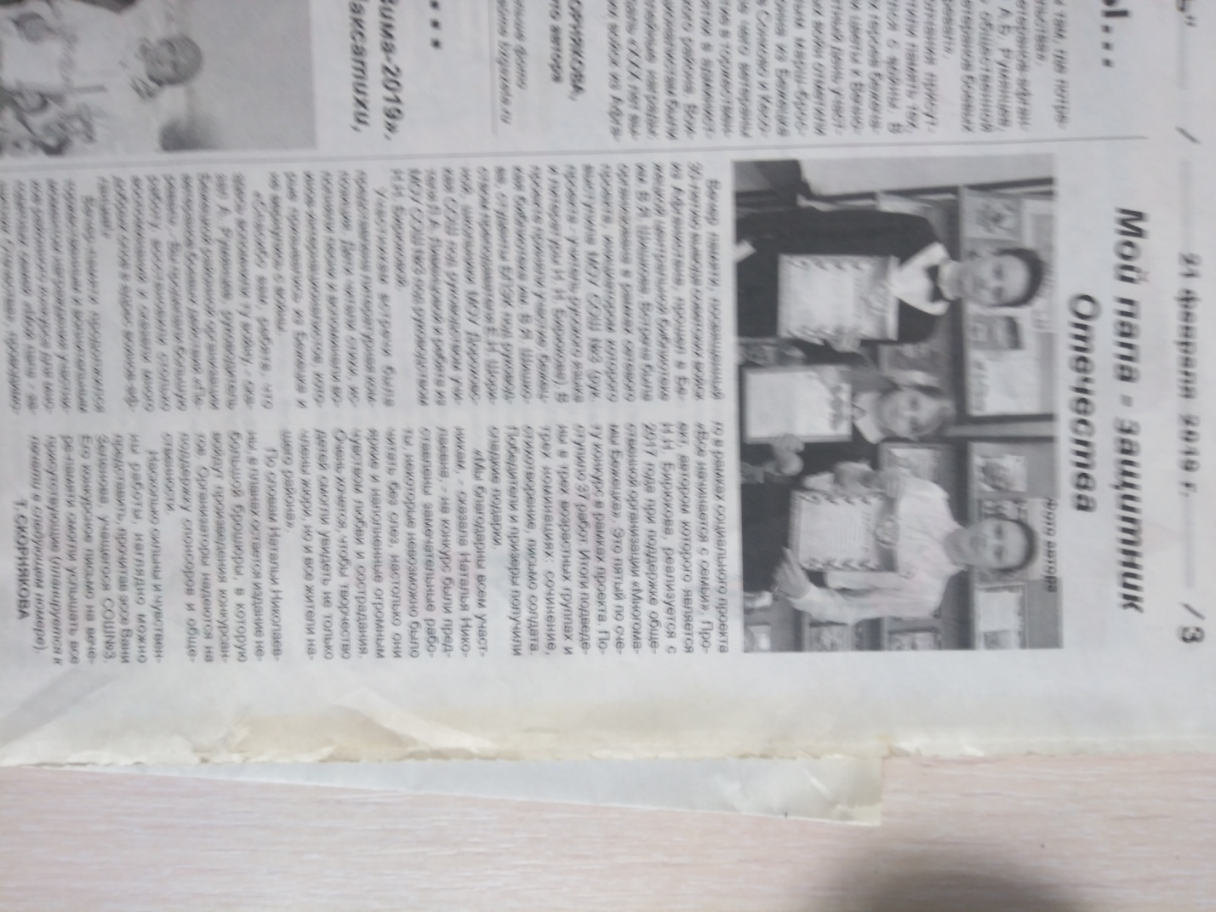
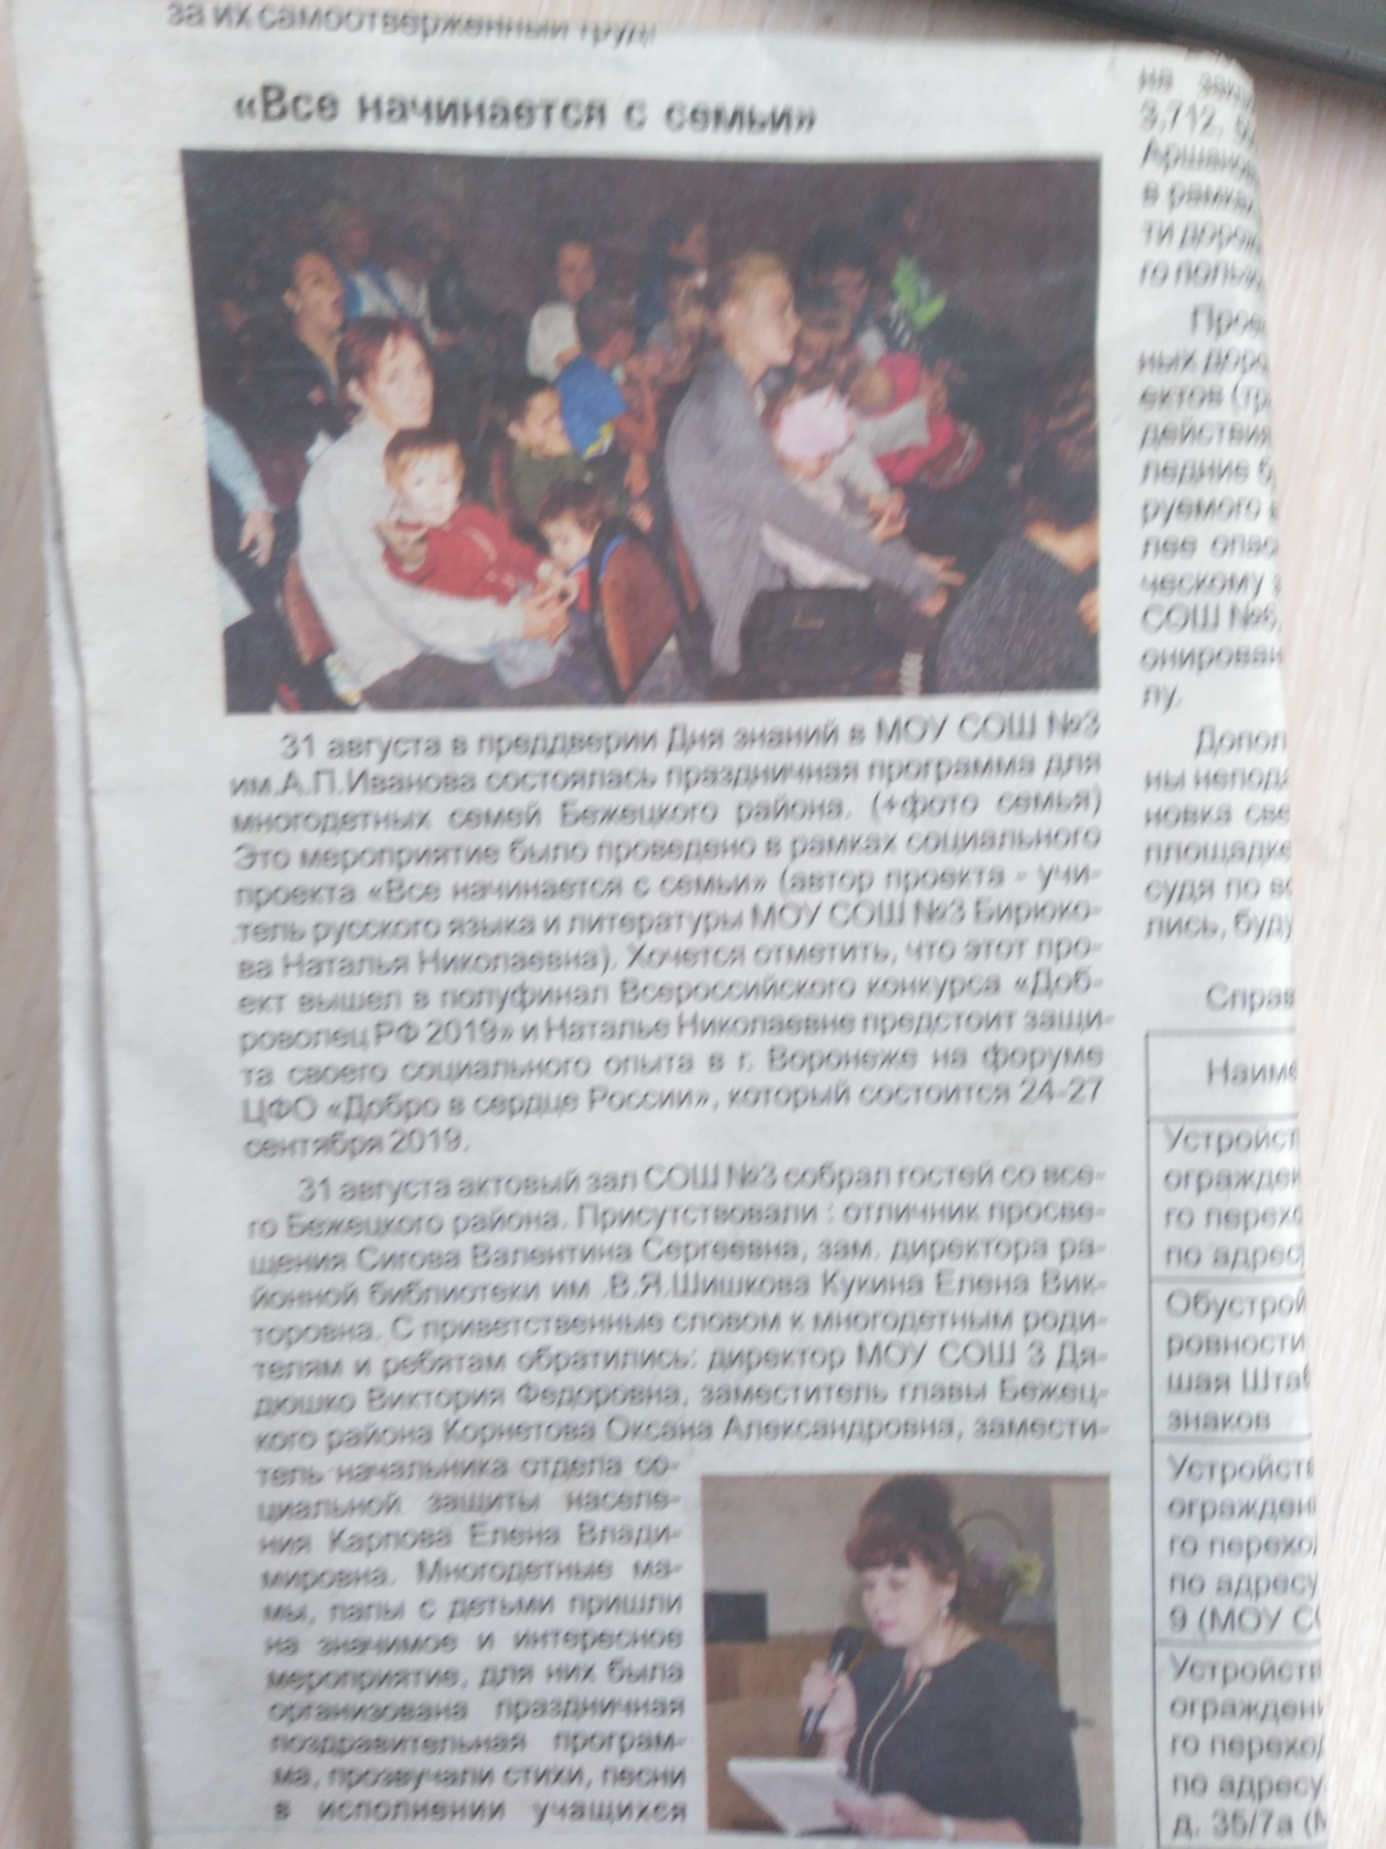

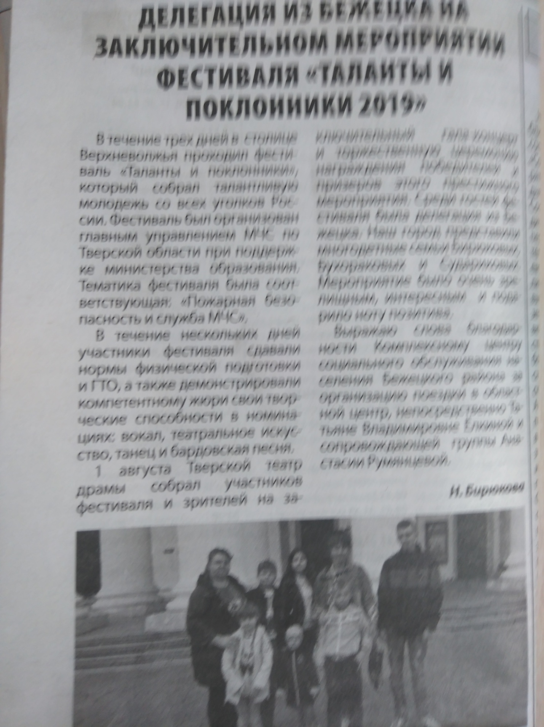

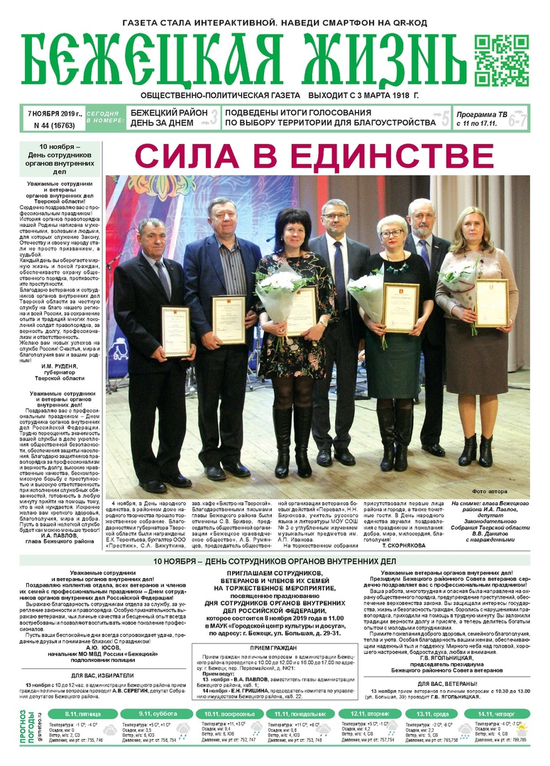
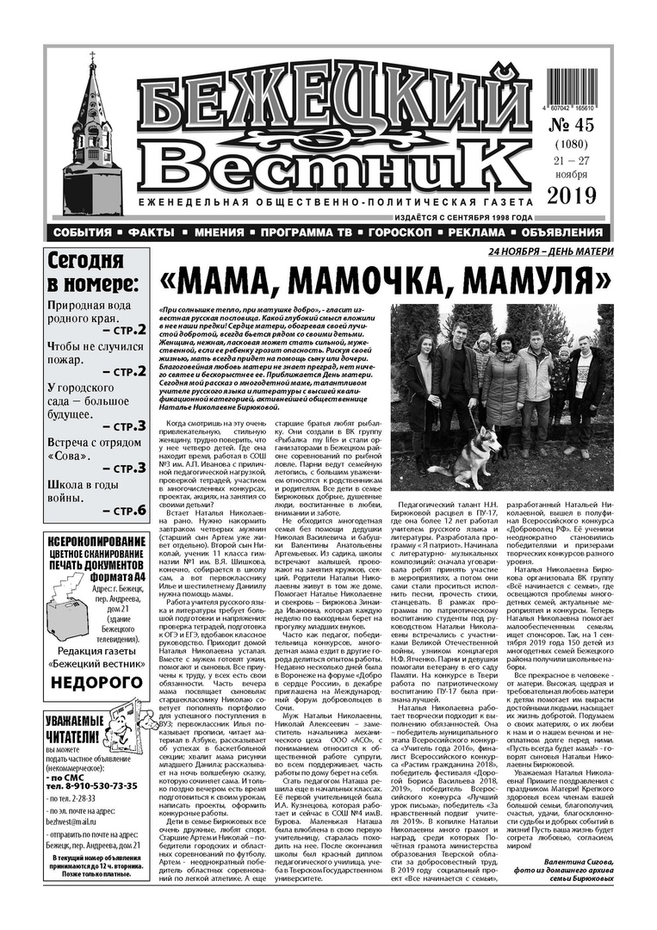
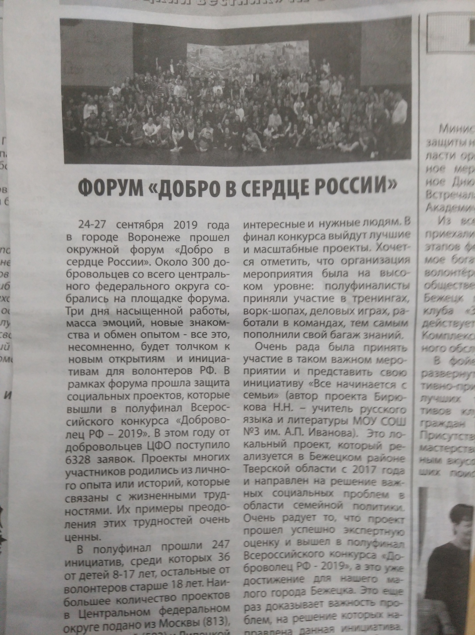
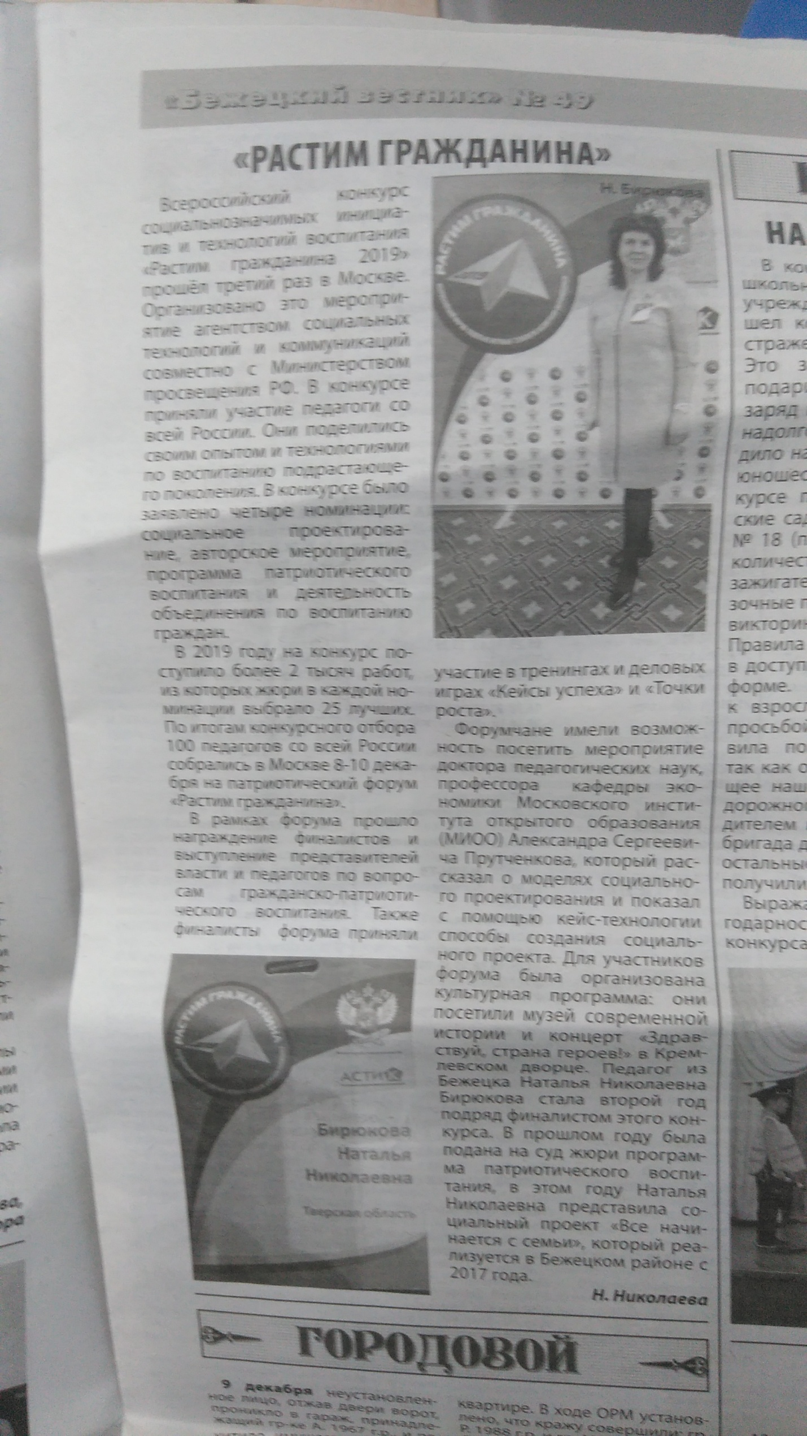
Список литературы

1. Каджаспирова Г. М. Педагогика - М.:Гардарики, 2007, -528с.
2. Подласный И. П. Педагогика - М.: Владос, 2005, -574 с.
3. Скалеренко А. Б. Общая педагогика - М.: Юнити-Дана, 2006, -479 с.
4. Харламов И. Ф. Педагогика - М.: Гардарики, 2000, -519 с.
5. Кузнецов М. Н. Литературные вечера в 7-11 классах –М.:ВАКО, 2006, 351 с.
6. Лихачев Б. Т. Педагогика: курс лекций - М.: Прометей; Юрайт, 1998, 464 с.
7. Рожков М. И. Байбородова Л. В. Организация воспитательного процесса в школе: Учеб.пособие для студ. высш. учеб. заведений. - М.: Гуманит. изд. центр ВЛАДОС, 2000, 450 с.
8. Ермакова Е. Курс нравственного воспитания «Этика». // Народное образование. 1998, № 9-10.
9.Перова Е. Н. Сценарии литературных вечеров в 7-11 классах - М.:ВАКО, 359
10. Рахимов А. З. Роль нравственного воспитания в формировании личности. // Классный руководитель. 2001. № 6.
11. Ушинский, К. Д. О народности в общественном воспитании [Электронный ресурс]. – Режим доступа http://www.
12. Жоголь-Лабзеева, И. П. Формирование гражданской культуры/ И. П. Жоголь-Лабзеева //Праблемывыхавання. – 2009. – №1. – с.17 – 21.
13. Методологические основы педагогики [Электронный ресурс].- Режимдоступа http://www. /magistratura/ped. rtf.
14. Методические рекомендации «Актуальные аспекты организации воспитательного процесса в общеобразовательных учреждениях в 2009/2010 учебном году» [Электронный ресурс].- Режим доступа http:// www. umk. /…/metodvospit. doc.

